EGZ. NR ___

OBIEKT | ROZBUDOWA I PRZEBUDOWA BUDYNKÓW LICEUM OGÓLNOKSZTAŁCĄCEGO IM. T. KOŚCIUSZKI W PRUSZKOWIE
LOKALIZACJA | UL. KOŚCIUSZKI 38, 05-800 PRUSZKÓW  DZ. NR EWID.: 90/1; 90/2, OBRĘB: 21  oraz DZ. NR EWID.: 109/2; 109/3 (ul. T. Kościuszki);  26/10; 26/11 (ul. M. Zimińskiej- Sygietyńskiej); OBRĘB 21  w zakresie wjazdu na teren inwestycji
INWESTOR | POWIAT PRUSZKOWSKI  REPREZENTOWANY PRZEZ ZARZĄD POWIATU  UL. DRZYMAŁY 30, 05-800 PRUSZKÓW
mgr inż. arch. Grzegorz Pełczyński
ul. Wojskowa 3L/6
60-792 Poznań
tel. +48 609 654 987
RODZAJ OPRACOWANIA | PROJEKT WYKONAWCZY
KATEGORIA  OBIEKTU  BUDOWLANEGO | KATEGORIA IX – BUDYNKI KULTURY, NAUKI I OŚWIATY;  KATEGORIA XXII – PLACE POSTOJOWE, SKŁADOWISKA ODPADÓW, PARKINGI;
BRANŻA | PROJEKT INSTALACJI SANITARNYCH  W ZAKRESIE INSTALACJI  WENTYLACJI MECHANICZNEJ I KLIMATYZACJI  ETAP II
ZESPÓŁ PROJEKTOWY | PROJEKTANT  (uprawnienia, podpis) | SPRAWDZAJĄCY  (uprawnienia, podpis)
INSTALACJE SANITARNE: | mgr inż. Artur Szkop  upr. nr WKP/0146/POOS/09  mgr inż. Mikołaj Stelmach  mgr inż. Tomasz Woźny | mgr inż. Paweł Kwiatkowski  upr. nr WKP/0153/POOS/13
MIEJSCE, DATA OPRAC. | POZNAŃ, MARZEC 2019r.

Spis zawartości opracowania:
OPIS TECHNICZY 4
1.1 Dane ogólne 4
1.2 Podstawa opracowania 4
1.3 Zakres opracowania. 4
2 OPIS TECHNICZNY INSTALACJI WENTYLACJI i KLIMATYZACJI- ETAP II 5
2.1 Założenia. 5
2.2 Bilans Powietrza Wentylacyjnego 6
2.3 CENTRALA NW4 – Sekcja N4- W4 11
2.4 CENTRALA NW5 – Sekcja N5- W5 12
2.5 CENTRALA W6 – Sekcja W6 13
2.6 CENTRALA NW7 – Sekcja N7- W7 14
2.7 CENTRALA NW8 – Sekcja N8- W8 15
2.8 CENTRALA NW9 – Sekcja N9- W9 16
2.9 CENTRALA W10 – Sekcja W10 17
2.10 CENTRALA NW11 – Sekcja N11- W11 18
2.11 CENTRALA NW12 – Sekcja N12- W12 19
3 Przewody wentylacyjne. 20
3.1 Dodatkowe uzbrojenie instalacji wentylacyjnych kanałowych. 21
Przepustnice 21
Klapy przeciw-pożarowe 21
3.1.1 Tłumiki 22
4 Centrale wentylacyjne 22
4.1 Układ sterowania 27
5 Nawiewniki oraz wywiewniki 30
5.1 Metalowe zawory wywiewne 30
5.2 Kratki wywiewne i nawiewne 30
5.3 Anemostaty nawiewne z skrzynką rozprężną 31
5.4 Wywiewniki perforowane z skrzynką rozprężną 32
5.5 Kratki nawiewne 33
5.6 Kwadratowy nawiewnik sufitowy z ruchomymi dyszami 33
6 INSTALACJA KLIMATYZACJI 34
6.1 Agregaty skraplające do central wentylacyjnych 34
6.2 Instalacje rurowe na potrzeby klimatyzacji freonowej 34
7 Układy odzysku ciepła glikolowego centrali NW1 i W3 35
7.1 Dobór zaworu bezpieczeństwa (dla roztworu glikolu propylenowego 35%) 35
7.2 Dobór naczynia wzbiorczego (dla roztworu glikolu propylenowego 35%) 35
8 Wytyczne branżowe 36
8.1 Budowlano – konstrukcyjne 36
8.2 Instalacyjne 36
8.3 Elektryczne 36
8.4 Automatyka 36
9 UWAGI KOŃCOWE. 37
9.1 Wykonanie i odbiór instalacji 37
9.2 Stosowane materiały i urządzenia 37
9.3 Użytkowanie instalacji. 37
9.4 Wytyczne przeciwpożarowe 37
10 ZESTAWIENIE MATERIAŁÓW INSTALACJI KLIMATYZACJI 38
10.1 ZESTAWIENIE ELEMENTÓW INSTALACJI FREONOWEJ 38
10.1.1 Wykaz urządzeń 38
10.1.2 Wykaz urządzeń 2 (Rury) 38
10.1.3 Kalkulacja dodatkowej ilości czynnika chłodniczego 38
10.2 ZESTAWIENIE RUROCIĄGÓW- WYMIENNIK GLIKOLOWY 39
10.3 ZAWORY- WYMIENNIK GLIKOLOWY 39
10.4 IZOLACJE- WYMIENNIK GLIKOLOWY 39
11 SPECYFIKACJA MATERIAŁOWA WENTYLACJI 40

CZĘŚĆ RYSUNKOWA:
NR RYSUNKU: | NAZWA RYSUNKU: | SKALA:
WM-01 | RZUT PIWNICY- ETAP 2 – WENTYLACJA MECHANICZNA I KLIMATYZACJA | 1:50
WM-02 | RZUT PARTERU - ETAP 2 – WENTYLACJA MECHANICZNA I KLIMATYZACJA | 1:50
WM-03 | RZUT 1 PIĘTRA - ETAP 2 – WENTYLACJA MECHANICZNA I KLIMATYZACJA | 1:50
WM-04 | RZUT 2 PIĘTRA - ETAP 2 – WENTYLACJA MECHANICZNA I KLIMATYZACJA | 1:50
WM-05 | RZUT PIĘTRA 3 ( AULA ) – ETAP 2 – WENTYLACJA MECHANICZNA I KLIMATYZACJA | 1:50
WM-06 | RZUT 3 PIĘTRA - ETAP 2 – WENTYLACJA MECHANICZNA I KLIMATYZACJA | 1:50
WM-07 | RZUT DACHU - ETAP 2 – WENTYLACJA MECHANICZNA I KLIMATYZACJA | 1:50
WM-08 | ROZWINIĘCIE UKŁADU NW5 i W10 – WENTYLACJA MECHANICZNA I KLIMATYZACJA | 1:50
WM-09 | ROZWINIĘCIE UKŁADU W6, NW7 i NW9 – WENTYLACJA MECHANICZNA I KLIMATYZACJA | 1:50
WM-10 | ROZWINIĘCIE UKŁADU NW8 i OD – WENTYLACJA MECHANICZNA I KLIMATYZACJA | 1:50
WM-11 | SCHEMAT PODŁĄCZENIA AGREGATÓW FREONOWYCH NW7 i NW8 – WENTYLACJA MECHANICZNA I KLIMATYZACJA | -
WM-12 | SCHEMAT PODŁĄCZENIA AGREGATÓW FREONOWYCH NW11 i NW12 – WENTYLACJA MECHANICZNA I KLIMATYZACJA | -
WM-13 | SCHEMAT PODŁĄCZENIA WYMIENNIKA GLIKOLOWEGO – WENTYLACJA MECHANICZNA I KLIMATYZACJA | -

OPIS TECHNICZY
Przedmiotem opracowania jest projekt wykonawczy instalacji wentylacji mechanicznej nawiewno- wywiewnej i klimatyzacji, opracowany dla budowy przebudowy L.O. im. T. Kościuszki w Pruszkowie, przy ul. Kościuszki 38.

Dane ogólne
INWESTOR: POWIAT PRUSZKOWSKI REPREZENTOWANY PRZEZ
ZARZĄD POWIATU
UL. DRZYMAŁY 30, 05-800 PRUSZKÓW

NAZWA OBIEKTU: PRZEBUDOWA L.O. IM. T. KOŚCIUSZKI W PRUSZKOWIE
- ETAP II

LOKALIZACJA: UL. KOŚCIUSZKI 38, 05-800 PRUSZKÓW
DZ. NR EWID.: 90/1; 90/2; OBRĘB 21

Podstawa opracowania
Podstawą opracowania są:
- Szczegółowe wytyczne Inwestora, program funkcjonalno-użytkowy, uzgodnienia, spotkania robocze, uzgodnienia międzybranżowe.
- Umowa na wykonanie prac projektowych.
- Wizja lokalna w terenie, dokumentacja fotograficzna i inwentaryzacja.
- Przepisy prawa budowlanego i pokrewne, rozporządzenia wykonawcze, normy budowlane, wytyczne projektowania oraz dane z literatury technicznej aktualne dla bieżącego opracowania.

Zakres opracowania.
Zakres opracowania obejmuje projekt wentylacji mechanicznej i klimatyzacji dla budowy przebudowy L.O. im. T. Kościuszki w Pruszkowie, przy ul. Kościuszki 38. Wymianę powietrza przyjęto zgodnie z załącznikiem do Rozporządzenia Ministra Pracy i Polityki Socjalnej z dn. 26.09.1997 w sprawie ogólnych przepisów bezpieczeństwa i higieny pracy. Przyjęto następujące krotności wymiany powietrza:

- Pom. na pobyt ludzi – 30 m3/h na osobę
- WC – 50 m³/h
- Pisuar - 25 m³/h
- Natrysk- 100 m³/h

Zakładane parametry powietrza: III strefa klimatyczna ( wg PN-78/B-03421)
- zima parametry powietrza zewnętrznego: t_{e}=-20ºC, wilgotność względna φ=100%,
- zima parametry powietrza wewnętrznego: t_{w}=+20 ºC, / t_{w}=+24ºC
- lato parametry powietrza zewnętrznego: t_{e}=32 ºC, wilgotność względna φ=45%,
- lato parametry powietrza wewnętrznego: t_{w}=24 -26 ºC,

Bilans ciepła i chłodu dla projektowanego budynku.
Zakres opracowania obejmuje dobór urządzeń, elementów rozdziału powietrza, trasy prowadzenia kanałów wentylacyjnych i instalacji chłodniczych.
Przyjęte ilości powietrza przyjęto na podstawie wymaganych krotności powietrzem bilansu chłodu oraz ciepła dla projektowanego budynku i pokazano w tabeli w punkcie Bilans powietrza wentylacyjnego.

OPIS TECHNICZNY INSTALACJI WENTYLACJI i KLIMATYZACJI- ETAP II
Dla PRZEBUDOWY L.O. IM. T. KOŚCIUSZKI W PRUSZKOWIE projektuje się zcentralizowany układ wentylacji mechanicznej oparty na centralach wentylacyjnych nawiewno- wywiewnych z odzyskiem ciepła na wymienniku obrotowym lub glikolowym.

Centrala NW4 z sekcjami nawiewu N4 oraz wywiewu W4 zamontowana w etapie 1, będzie obsługiwała przestrzenie auli szkolnej (rozbiórka ścianek działowych tymczasowych sal lekcyjnych).
Centrala NW5 z sekcjami nawiewu N5 oraz wywiewu W5, będzie obsługiwała przestrzenie komunikacji, szatni oraz magazynów.
Centrala W6 z sekcjami wywiewu W6, będzie obsługiwała pomieszczenia sanitariatów.
Centrala NW7 z sekcjami nawiewu N7 oraz wywiewu W7, będzie obsługiwała pomieszczenia biblioteki i archiwum.
Centrala NW8 z sekcjami nawiewu N8 oraz wywiewu W8, będzie obsługiwała Sale lekcyjne wraz z zapleczami.
Centrala NW9 z sekcjami nawiewu N9 oraz wywiewu W9, będzie obsługiwała przestrzenie komunikacji, szatni oraz magazynów części istniejącej objętej przebudową i remontem.
Centrala W10 z sekcjami wywiewu W10, będzie obsługiwała pomieszczenia sanitariatów części istniejącej objętej przebudową i remontem.
Podwieszana centrala NW11 z sekcjami nawiewu N11 oraz wywiewu W11, będzie obsługiwała pomieszczenie Sali fitness.
Podwieszana centrala NW12 z sekcjami nawiewu N12 oraz wywiewu W12, będzie obsługiwała pomieszczenie siłowni.

Założenia.
Zakres opracowania obejmuje projekt wentylacji mechanicznej i klimatyzacji dla pomieszczeń L.O. IM. T. KOŚCIUSZKI W PRUSZKOWIE. Wymianę powietrza przyjęto zgodnie z załącznikiem do Rozporządzenia Ministra Pracy i Polityki Socjalnej z dn. 26.09.1997 w sprawie ogólnych przepisów bezpieczeństwa i higieny pracy. Przyjęto następujące krotności wymiany powietrza:

- Pom. na pobyt ludzi – 30 m3/h na osobę
- WC – 50 m³/h
- Pisuar - 25 m³/h
- Natrysk- 100 m³/h

Zakładane parametry powietrza: III strefa klimatyczna ( wg PN-78/B-03421)
- zima parametry powietrza zewnętrznego: t_{e}=-20 ºC, wilgotność względna φ=100%,
- zima parametry powietrza wewnętrznego: t_{w}=+20 ºC, / t_{w}=+24 ºC
- lato parametry powietrza zewnętrznego: t_{e}=32 ºC, wilgotność względna φ=45%,
- lato parametry powietrza wewnętrznego: t_{w}=24 -26 ºC,

Bilans ciepła i chłodu dla projektowanego budynku.
Zakres opracowania obejmuje dobór urządzeń, elementów rozdziału powietrza, trasy prowadzenia kanałów wentylacyjnych i instalacji chłodniczych.
Przyjęte ilości powietrza przyjęto na podstawie wymaganych krotności powietrza, bilansu chłodu oraz ciepła dla projektowanego budynku i pokazano w tabeli w punkcie 7.2 Bilans powietrza wentylacyjnego.

Bilans Powietrza Wentylacyjnego
ZESTAWIENIE POWIERZCHNI CZĘŚCI SZKOLNEJ - KONDYGNACJA PODZIEMNA
Lp | Nazwa pomieszczenia | pow. | wys. pom. | kubatura | il. osób | n_{wym} | V_{naw} | V_{wyw} | n_{obl} | SEKCJA
 |  | [m²] | [m] | [m3] | [szt.] | [1/h] | [m3/h] | [m3/h] | [1/h]
-1.01 | GARAŻ PODZIEMNY | 480,45 | 2,38 | 1143,47 | - | - | 3200 | 3200 | 2,8 | GARAŻ
-1.02 | SERWEROWNIA | 10,83 | 2,43 | 26,32 | - | - | 100 | 100 | 3,8 | NW1
-1.02A | MAGAZYN | 17,4 | 2,43 | 42,28 | - | - | 100 | 100 | 2,4 | NW1
-1.03 | WĘZEŁ CIEPLNY | 36,32 | 2,43 | 88,26 | - | 4 | 400 | 400 | 4,5 | NW1
-1.04 | MAGAZYN | 16,71 | 2,43 | 40,61 | - | - | 100 | 100 | 2,5 | NW1
-1.05 | ROZDZIELNICA ELEKTRYCZNA | 9,64 | 2,43 | 23,43 | - | - | 100 | 100 | 4,3 | NW1
-1.06 | PRZEDSIONEK P.POŻ. | 3,34 | 2,43 | 8,12 | - | - | TRANSFER |  | - | NW1
-1.07 | KLATKA SCHODOWA | 40,08 | 2,43 | 97,39 | - | 1,5 | 200 | 200 | 2,1 | NW1
-1.08 | ZESTAW HYDROFOROWY | 9,49 | 2,43 | 23,06 | - | - | 100 | 100 | 4,3 | NW1
-1.09 | POMIESZCZENIE PORZĄDKOWE | 3,34 | 2,43 | 8,12 | - | - | 50 | 50 | 6,2 | NW1
-1.10 | KOMUNIKACJA | 63,29 | 2,43 | 153,79 | - | 1,5 | 225 | 225 | 1,5 | NW1
-1.10A | BOKS SZATNIOWY 1 | 15,9 | 2,43 | 38,64 | - | 4 | 180 | 180 | 4,7 | NW1
-1.10B | BOKS SZATNIOWY 2 | 15,02 | 2,43 | 36,50 | - | 4 | 180 | 180 | 4,9 | NW1
-1.10C | BOKS SZATNIOWY 3 | 13,86 | 2,43 | 33,68 | - | 4 | 180 | 180 | 5,3 | NW1
-1.10D | BOKS SZATNIOWY 4 | 13,76 | 2,43 | 33,44 | - | 4 | 180 | 180 | 5,4 | NW1
-1.10E | BOKS SZATNIOWY 5 | 13,78 | 2,43 | 33,49 | - | 4 | 180 | 180 | 5,4 | NW1
-1.10F | BOKS SZATNIOWY 6 | 13,86 | 2,43 | 33,68 | - | 4 | 180 | 180 | 5,3 | NW1
-1.10G | BOKS SZATNIOWY 7 | 13,86 | 2,43 | 33,68 | - | 4 | 180 | 180 | 5,3 | NW1
-1.10H | BOKS SZATNIOWY 8 | 13,77 | 2,43 | 33,46 | - | 4 | 180 | 180 | 5,4 | NW1
-1.10I | BOKS SZATNIOWY 9 | 12,78 | 2,43 | 31,06 | - | 4 | 180 | 180 | 5,8 | NW1
-1.10J | BOKS SZATNIOWY 10 | 10,59 | 2,43 | 25,73 | - | 4 | 120 | 120 | 4,7 | NW1
-1.10K | BOKS SZATNIOWY 11 | 10,59 | 2,43 | 25,73 | - | 4 | 120 | 120 | 4,7 | NW1
-1.10L | BOKS SZATNIOWY 12 | 28,83 | 2,43 | 70,06 | - | 4 | 350 | 350 | 5,0 | NW5
-1.10M | BOKS SZATNIOWY 13 | 28,85 | 2,43 | 70,11 | - | 4 | 350 | 350 | 5,0 | NW5
-1.10N | BOKS SZATNIOWY 14 | 28,85 | 2,43 | 70,11 | - | 4 | 350 | 350 | 5,0 | NW5
-1.10O | BOKS SZATNIOWY 15 | 28,58 | 2,43 | 69,45 | - | 4 | 350 | 350 | 5,0 | NW5
-1.10P | BOKS SZATNIOWY 16 | 21,55 | 2,43 | 52,37 | - | 4 | 350 | 350 | 6,7 | NW5
-1.10R | BOKS SZATNIOWY 17 | 21,45 | 2,43 | 52,12 | - | 4 | 350 | 350 | 6,7 | NW5
-1.11 | MAGAZYN | 61,97 | 2,43 | 150,59 | - | - | 300 | 300 | 2,0 | NW5
-1.12 | KOMUNIKACJA | 116,06 | 2,43 | 282,03 | - | - | 700 | 700 | 2,5 | NW5
-1.12A | ROZDZIELNICA ELEKTRYCZNA | 6,79 | 2,43 | 16,50 | - | - | 100 | 100 | 6,1 | NW5
-1.13 | MAGAZYN MASZYNY CZYSZCZĄCEJ | 14,85 | 2,43 | 36,09 | - | - | 100 | 100 | 2,8 | NW5
-1.14 | MAGAZYN | 53,94 | 2,43 | 131,07 | - | - | 300 | 300 | 2,3 | NW5
-1.15 | ZAPLECZE KONSERWATORA | 12,94 | 2,43 | 31,44 | - | - | 150 |  | 4,8 | N5
-1.15A | ŁAZIENKA | 6,23 | 2,43 | 15,14 | - | - |  | 150 | 9,9 | W6
-1.16 | MAGAZYN ZEWNĘTRZNY | 72,79 | 2,43 | 176,88 | - | - | 300 | 300 | 1,7 | NW5
-1.17 | MIEJSCE GROMADZENIA ODPADÓW | 18,27 | 2,43 | 44,40 | - | 4 | 400 | 400 | 9,0 | OD
-1.18 | EWAKUACYJNA KLATKA SCHODOWA | 77,05 | 2,43 | 187,23 | - | - | 400 | 400 | 2,1 | NW5

ZESTAWIENIE POW. ISTNIEJĄCEJ CZĘŚCI SPORTOWEJ - PARTER CZĘŚCI SPORTOWEJ
Lp | Nazwa pomieszczenia | pow. | wys. pom. | kubatura | il. osób | n_{wym} | V_{naw} | V_{wyw} | n_{obl} | SEKCJA
 |  | [m²] | [m] | [m3] | [szt.] | [1/h] | [m3/h] | [m3/h] | [1/h]
S-1.1 | MAGAZYN SPORTOWY | 54,3 | 3,11 | 168,87 | - | - | 250 | 250 | 1,5 | NW9
S-1.2 | TOALETA MĘSKA | 9,97 | 2,50 | 24,93 | - | - | - | 75 | 3 | W10
S-1.3 | TOALETA DAMSKA | 11,18 | 2,50 | 27,95 | - | - | - | 100 | 3,6 | W10
S-1.4 | PRZEDSIONEK | 11,64 | 2,50 | 29,10 | - | - | - | - | - | grawitacja
S-1.5 | TOALETA DLA NIEPEŁSNOPRAWNYCH | 4,78 | 2,50 | 11,95 | - | - | - | 50 | 4,2 | W10
S-1.6 | KOMUNIKACJA | 65,33 | 2,50 | 163,33 | - | - | 225 | - | 1,4 | N9

ZESTAWIENIE POWIERZCHNI CZĘŚCI SZKOLNEJ- PARTER
Lp |  | Nazwa pomieszczenia | pow. |  | wys. pom. |  | kubatura |  | il. osób |  | n_{wym} |  | V_{naw} |  | V_{wyw} |  | n_{obl} |  | SEKCJA
 |  |  | [m²] |  | [m] |  | [m3] |  | [szt.] |  | [1/h] |  | [m3/h] |  | [m3/h] |  | [1/h]
0.01 |  | PRZEDSIONEK | 15,96 |  | 3,30 |  | 52,67 |  | - |  | - |  | - |  | - |  | - |  | grawitacja
0.02 |  | PORTIERNIA | 17,34 |  | 3,00 |  | 52,02 |  | - |  | - |  | 250 |  | - |  | 4,8 |  | NW1
0.03 |  | HOL GŁÓWNY | 284,38 |  | 3,30 |  | 938,45 |  | - |  | - |  | 2650 |  | 2225 |  | 2,8 |  | NW1
0.04 |  | SKLEPIK SZKOLNY | 11,69 |  | 3,00 |  | 35,07 |  | - |  | - |  | - |  | 100 |  | 2,9 |  | NW1
0.04A |  | ZAPLECZE SKLEPIKU SZKOLNEGO | 7,43 |  | 3,00 |  | 22,29 |  | - |  | - |  | - |  | 50 |  | 2,2 |  | NW1
0.05 |  | KLATKA SCHODOWA | 78,74 |  | 3,30 |  | 259,84 |  | - |  | - |  | 500 |  | 500 |  | 1,9 |  | NW1
0.06 |  | WC DLA NIEPEŁNOSPRAWNYCH | 4,58 |  | 2,50 |  | 11,45 |  | - |  | - |  |  |  | 100 |  | 8,7 |  | W3
0.07 |  | POMIESZCZENIE SOCJALNE | 14,65 |  | 3,00 |  | 43,95 |  | - |  | - |  | - |  | 250 |  | 5,7 |  | W1
0.08 |  | WC DAMSKIE | 10,31 |  | 2,50 |  | 25,78 |  | - |  | - |  | - |  | 100 |  | 3,9 |  | W3
0.09 |  | WC MĘSKIE | 10,32 |  | 2,50 |  | 25,80 |  | - |  | - |  | - |  | 75 |  | 2,9 |  | W3
0.10 |  | GABINET LEKARSKI | 26,53 |  | 3,00 |  | 79,59 |  | - |  | - |  | 150 |  | 150 |  | 1,9 |  | NW2
0.11 |  | SEKRETARIAT | 53,01 |  | 3,00 |  | 159,03 |  | - |  | - |  | 400 |  | 400 |  | 2,5 |  | NW2
0.12 |  | ARCHIWUM | 16,56 |  | 3,00 |  | 49,68 |  | - |  | - |  | 150 |  | 150 |  | 3,0 |  | NW2
0.13 |  | KUCHENKA | 8,19 |  | 3,00 |  | 24,57 |  | - |  | - |  | 100 |  | 100 |  | 4,1 |  | NW1
0.14 |  | WC | 9,39 |  | 2,50 |  | 23,48 |  | - |  | - |  | - |  | 50 |  | 2,1 |  | W3
0.15 |  | SZATNIA | 5,42 |  | 3,00 |  | 16,26 |  | - |  | 4 |  | 100 |  | 100 |  | 6,2 |  | NW1
0.16 |  | GABINET DYREKTORA | 54,49 |  | 3,00 |  | 163,47 |  | - |  | - |  | 600 |  | 600 |  | 3,7 |  | NW2
0.17 |  | POCZEKALNIA | 22,32 |  | 3,00 |  | 66,96 |  | - |  | - |  | 150 |  | 100 |  | 1,5 |  | NW1
0.18 |  | SZATNIA OBSŁUGI | 13,05 |  | 2,50 |  | 32,63 |  | - |  | 4 |  | 150 |  | 150 |  | 4,6 |  | N1 / W3
0.19 |  | POM. PORZADKOWE | 3,76 |  | 3,00 |  | 11,28 |  | - |  | - |  | - |  | 50 |  | 4,4 |  | W3
0.20 |  | KOMUNIKACJA | 43,11 |  | 3,30 |  | 142,26 |  | - |  | - |  | 250 |  | 250 |  | 1,8 |  | NW1
0.21 |  | SALA CHEMICZNA 1 | 74,39 |  | 3,00 |  | 223,17 |  | - |  | - |  | 990 |  | 900 |  | 4,0 |  | NW8
0.22 |  | SALA CHEMICZNA 2 | 74,07 |  | 3,00 |  | 222,21 |  | - |  | - |  | 990 |  | 900 |  | 4,1 |  | NW8
0.23 |  | ZAPLECZE | 13,98 |  | 3,00 |  | 41,94 |  | - |  | - |  | - |  | 180 |  | 4,3 |  | W8
0.24 |  | BIBLIOTEKA | 176,54 |  | 3,00 |  | 529,62 |  | - |  | - |  | 3000 |  | 3000 |  | 5,7 |  | NW7
0.25 |  | KSIĘGOZBIÓR | 49,36 |  | 3,00 |  | 148,08 |  | - |  | - |  | 500 |  | 500 |  | 3,4 |  | NW7
0.26 |  | ANEKS KUCHENNY | 6,34 |  | 3,00 |  | 19,02 |  | - |  | - |  | 50 |  | 50 |  | 2,6 |  | NW5
0.27 |  | WC MĘSKIE | 6,16 |  | 2,50 |  | 15,40 |  | - |  | - |  | - |  | 75 |  | 4,9 |  | W6
0.28 |  | WC DAMSKIE | 6,13 |  | 2,50 |  | 15,33 |  | - |  | - |  | - |  | 50 |  | 3,3 |  | W6
0.29 |  | ARCHIWUM | 12,67 |  | 3,00 |  | 38,01 |  | - |  | - |  | 100 |  | 100 |  | 2,6 |  | NW5
0.30 |  | KLATKA SCHODOWA | 31,33 |  | 3,00 |  | 93,99 |  | - |  | - |  | 400 |  | - |  | 4,3 |  | N5
0.31 |  | KOMUNIKACJA | 146,4 |  | 3,00 |  | 439,20 |  | - |  | - |  | 1000 |  | 875 |  | 2,0 |  | NW5
ZESTAWIENIE POWIERZCHNI CZĘŚCI SPORTOWEJ - I PIĘTRO CZĘŚCI SPORTOWEJ
Lp | Nazwa pomieszczenia |  |  | pow. |  | wys. pom. |  | kubatura |  | il. osób |  | n_{wym} |  | V_{naw} |  | V_{wyw} |  | n_{obl} |  | SEKCJA
 |  |  |  | [m²] |  | [m] |  | [m3] |  | [szt.] |  | [1/h] |  | [m3/h] |  | [m3/h] |  | [1/h]
S0.1 | WĘZEŁ SZATNIOWY 1 |  |  | 22,32 |  | 2,50 |  | 55,80 |  | - |  | 4 |  | 500 |  | 500 |  | 9,0 |  | N9 / W10
S0.2 | WĘZEŁ SZATNIOWY 2 |  |  | 29,66 |  | 2,50 |  | 74,15 |  | - |  | 4 |  | 500 |  | 500 |  | 6,7 |  | N9 / W10
S0.3 | SALA FITNESS |  |  | 51,5 |  | 3,08 |  | 158,62 |  | - |  | - |  | 800 |  | 800 |  | 5,0 |  | NW11
S0.4 | KOMUNIKACJA |  |  | 42,20 |  | 2,50 |  | 105,50 |  | - |  | - |  | 275 |  | 100 |  | 2,6 |  | NW9
S0.5 | SIŁOWNIA |  |  | 47,48 |  | 3,08 |  | 146,24 |  | - |  | - |  | 800 |  | 800 |  | 5,5 |  | NW12
S0.6 | MAGAZYN |  |  | 21,48 |  | 3,08 |  | 66,16 |  | - |  | - |  | 150 |  | 150 |  | 2,3 |  | NW9
S0.7 | MAGAZYN |  |  | 6,66 |  | 3,08 |  | 20,51 |  | - |  | - |  | - |  | 50 |  | 2,4 |  | W9
S0.8 | TOALETA DAMSKA/ NIEPEŁNOSPRAWNI |  |  | 5,66 |  | 2,50 |  | 14,15 |  | - |  | - |  | - |  | 50 |  | 3,5 |  | W10
S0.9 | TOALETA MĘSKA |  |  | 6,19 |  | 2,50 |  | 15,48 |  | - |  | - |  | - |  | 75 |  | 4,8 |  | W10

ZESTAWIENIE POWIERZCHNI CZĘŚCI SZKOLNEJ - I PIĘTRO
Lp | Nazwa pomieszczenia | pow. | wys. pom. | kubatura | il. osób | n_{wym} | V_{naw} | V_{wyw} | n_{obl} | SEKCJA
 |  | [m²] | [m] | [m3] | [szt.] | [1/h] | [m3/h] | [m3/h] | [1/h]
1.01 | POKÓJ NAUCZYCIELSKI | 135,93 | 3,00 | 407,79 | - | - | 1500 | 1175 | 2,9 | NW2
1.02 | POKÓJ SOCJALNY | 11,71 | 3,00 | 35,13 | - | - | 100 | 100 | 2,8 | NW1
1.03 | WC DAMSKIE | 5,92 | 2,50 | 14,80 | - | - | - | 50 | 3,4 | W3
1.04 | WC MĘSKIE | 8,27 | 2,50 | 20,68 | - | - | - | 75 | 3,6 | W3
1.05 | WC DAMSKIE | 23,25 | 2,50 | 58,13 | - | - | - | 200 | 3,4 | W3
1.06 | WC MĘSKIE | 28,3 | 2,50 | 70,75 | - | - | - | 300 | 4,2 | W3
1.07 | WC DLA NAUCZYCIELI | 4,55 | 2,50 | 11,38 | - | - | - | 50 | 4,4 | W3
1.08 | WC DLA NIEPEŁNOSPRAWNYCH | 5,27 | 2,50 | 13,18 | - | - | - | 50 | 3,8 | W3
1.09 | POM. PORZĄDKOWE | 3,52 | 2,50 | 8,80 | - | - | - | 50 | 5,7 | W3
1.10 | SZATNIA NAUCZYCIELI | 26,82 | 3,00 | 80,46 | - | - | 250 | 250 | 3,1 | NW1
1.11 | GABINET WICEDYREKTORA | 28,67 | 3,00 | 86,01 | - | - | 300 | 300 | 3,5 | NW2
1.12 | PRACOWNIA FIZYKI | 85,95 | 3,00 | 257,85 | - | - | 990 | 900 | 3,5 | NW2
1.12A | ZAPLECZE | 16,07 | 2,70 | 43,39 | - | - | - | 90 | 2,1 | NW2
1.13 | PRACOWNIA FIZYKI | 73,54 | 3,00 | 220,62 | - | - | 990 | 900 | 4,1 | NW2
1.13A | ZAPLECZE | 15,19 | 2,70 | 41,01 | - | - | - | 90 | 2,2 | NW2
1.14 | HOL+ KOMUNIKACJA | 266 | 2,50 | 665,00 | - | - | 1500 | 850 | 2,3 | NW1
1.15 | KLATKA SCHODOWA | 64,4 | 2,50 | 161,00 | - | - | 250 | 250 | 1,6 | NW1
1.16 | SALA LEKCYJNA | 75,57 | 3,00 | 226,71 | - | - | 900 | 900 | 4,0 | NW2
1.17 | SALA LEKCYJNA | 74,92 | 3,00 | 224,76 | - | - | 900 | 900 | 4,0 | NW2
1.18 | SALA LEKCYJNA | 75,22 | 3,00 | 225,66 | - | - | 900 | 900 | 4,0 | NW8
1.19 | SALA LEKCYJNA | 71,03 | 3,0 | 213,09 | - | - | 900 | 900 | 4,2 | NW8
1.20 | SALA LEKCYJNA | 77,60 | 3,0 | 232,80 | - | - | 900 | 900 | 3,9 | NW8
1.21 | PRACOWNIA JĘZYKOWA | 110,74 | 3,0 | 332,22 | - | - | 1500 | 1500 | 4,5 | NW8
1.22 | PRACOWNIA JĘZYKOWA | 54,07 | 3,0 | 162,21 | - | - | 750 | 750 | 4,6 | NW8
1.23 | POM. TECHNICZNE | 7,43 | 3,0 | 22,29 | - | - | 100 | 100 | 4,5 | NW5
1.24 | KLATKA SCHODOWA | 32,37 | 2,8 | 90,64 | - | - | - | 400 | 4,4 | W5
1.25 | WC DAMSKIE | 16,57 | 2,5 | 41,43 | - | - | - | 150 | 3,6 | W6
1.26 | WC MĘSKIE | 13,68 | 2,5 | 34,20 | - | - | - | 150 | 4,4 | W6
1.27 | IZBA PAMIĘCI | 27,41 | 3,0 | 82,23 | - | - | 250 | 250 | 3,0 | NW8
1.28 | KOMUNIKACJA | 183,92 | 2,8 | 514,98 | - | - | 1000 | 700 | 1,9 | NW5

ZESTAWIENIE POWIERZCHNI CZĘŚCI SPORTOWEJ - II PIĘTRO CZĘŚCI SPORTOWEJ
Lp | Nazwa pomieszczenia | pow. | wys. pom. | kubatura | il. osób | n_{wym} | V_{naw} | V_{wyw} | n_{obl} | SEKCJA
 |  | [m²] | [m] | [m3] | [szt.] | [1/h] | [m3/h] | [m3/h] | [1/h]
S1.1 | MAGAZYN | 24,95 | 2,88 | 71,86 | - | - | 150 | 150 | 2,1 | NW9
S1.2 | POKÓJ INSTRUKTORÓW | 17,89 | 2,88 | 51,52 | - | - | 250 | - | 4,9 | N9
S1.3 | SZATNIA | 4,76 | 2,88 | 13,71 | - | 4 | - | 100 | 7,3 | W10
S1.4 | WC INSTRUKTORÓW | 4,76 | 2,88 | 13,71 | - | - | - | 150 | 10,9 | W10

ZESTAWIENIE POWIERZCHNI CZĘŚCI SZKOLNEJ - II PIĘTRO
Lp | Nazwa pomieszczenia | pow. | wys. pom. | kubatura | il. osób | n_{wym} | V_{naw} | V_{wyw} | n_{obl} | SEKCJA
 |  | [m²] | [m] | [m3] | [szt.] | [1/h] | [m3/h] | [m3/h] | [1/h]
2.01 | AULA | 365,76 | 4,50 | 1645,92 | - | - | 7500 | 7500 | 4,6 | NW4
2.02 | GARDEROBA+WC | 16,74 | 3,00 | 50,22 | - | - | 200 | 200 | 4,0 | NW1 / W3
2.03 | GARDEROBA+WC | 16,77 | 3,00 | 50,31 | - | - | 200 | 200 | 4,0 | NW1 / W3
2.04 | MAGAZYN | 22,57 | 3,00 | 67,71 | - | - | 150 | 150 | 2,2 | NW1
2.05 | MAGAZYN | 12,12 | 3,39 | 41,09 | - | - | - | 80 | 1,9 | W4
2.06 | MAGAZYN | 23,73 | 3,39 | 80,44 | - | - | - | 160 | 2,0 | W4
2.07 | KLATKA SCHODOWA | 64,44 | 2,80 | 180,43 | - | - | 250 | 250 | 1,4 | NW1
2.08 | WC DAMSKIE | 23,25 | 2,50 | 58,13 | - | - | - | 200 | 3,4 | W3
2.09 | WC MĘSKIE | 28,3 | 2,50 | 70,75 | - | - | - | 300 | 4,2 | W3
2.10 | WC DLA NAUCZYCIELI | 4,55 | 2,50 | 11,38 | - | - | - | 50 | 4,4 | W3
2.11 | WC DLA NIEPEŁNOSPRAWNYCH | 5,27 | 2,50 | 13,18 | - | - | - | 50 | 3,8 | W3
2.12 | POM. PORZĄDKOWE | 3,51 | 2,50 | 8,78 | - | - | - | 50 | 5,7 | W3
2.13 | HOL+ KOMUNIKACJA | 201,3 | 2,80 | 563,64 | - | - | 1500 | 850 | 1,5 | NW1
2.14 | SALA LEKCYJNA | 75,57 | 3,00 | 226,71 | - | - | 900 | 900 | 4,0 | NW2
2.15 | SALA LEKCYJNA | 74,92 | 3,00 | 224,76 | - | - | 900 | 900 | 4,0 | NW2
2.16 | SALA LEKCYJNA | 75,22 | 3,00 | 225,66 | - | - | 900 | 900 | 4,0 | NW8
2.17 | SALA LEKCYJNA | 71,03 | 3,00 | 213,09 | - | - | 900 | 900 | 4,2 | NW8
2.18 | SALA LEKCYJNA | 77,60 | 3,00 | 232,80 | - | - | 900 | 900 | 3,9 | NW8
2.19 | PRACOWNIA JĘZYKOWA | 54,78 | 3,00 | 164,34 | - | - | 750 | 750 | 4,6 | NW8
2.20 | PRACOWNIA JĘZYKOWA | 54,67 | 3,00 | 164,01 | - | - | 750 | 750 | 4,6 | NW8
2.21 | PRACOWNIA JĘZYKOWA | 54,93 | 3,00 | 164,79 | - | - | 750 | 750 | 4,6 | NW8
2.22 | POMIESZCZENIE TECHNICZNE | 7,43 | 3,00 | 22,29 | - | - | 100 | 100 | 4,5 | NW5
2.23 | KLATKA SCHODOWA | 32,37 | 2,80 | 90,64 | - | - | 400 | - | 4,4 | N5
2.24 | WC DAMSKIE | 16,57 | 2,50 | 41,43 | - | - | - | 150 | 3,6 | W6
2.25 | WC MĘSKIE | 13,68 | 2,50 | 34,20 | - | - | - | 150 | 4,4 | W6
2.26 | POKÓJ SAMORZĄDU UCZNIOWSKIEGO | 27,42 | 3,00 | 82,26 | - | - | 250 | 250 | 3,0 | NW8
2.27 | KOMUNIKACJA | 183,91 | 2,80 | 514,95 | - | - | 1000 | 700 | 1,9 | NW5

ZESTAWIENIE POWIERZCHNI CZĘŚCI SZKOLNEJ - III PIĘTRO
Lp | Nazwa pomieszczenia | pow. | wys. pom. | kubatura | il. osób | n_{wym} | V_{naw} | V_{wyw} | n_{obl} | SEKCJA
 |  | [m²] | [m] | [m3] | [szt.] | [1/h] | [m3/h] | [m3/h] | [1/h]
3.01 | ANTRESOLA | 74,79 | 2,00 | 149,58 | - | - | 300 | 300 | 2,0 | NW4
3.02 | WC DAMSKIE | 10,15 | 2,50 | 25,38 | - | - | - | 100 | 3,9 | W3
3.03 | WC DLA NIEPEŁNOSPRAWNYCH | 4,48 | 2,50 | 11,20 | - | - | - | 50 | 4,5 | W3
3.04 | WC MĘSKIE | 12,25 | 2,50 | 30,63 | - | - | - | 150 | 4,9 | W3
3.05 | POM. PORZĄDKOWE | 2,79 | 2,50 | 6,98 | - | - | - | 50 | 7,2 | W3
3.06 | WC DLA NAUCZYCIELI | 4,8 | 2,50 | 12,00 | - | - | - | 50 | 4,2 | W3
3.07 | GABINET PEDAGOGA | 11,1 | 3,00 | 33,30 | - | - | 200 | 200 | 6,0 | NW2
3.08 | GABINET PSYCHOLOGA | 11,68 | 3,00 | 35,04 | - | - | 200 | 200 | 5,7 | NW2
3.09 | MAGAZYN | 16,03 | 2,00 | 32,06 | - | - | - | 80 | 2,5 | NW4
3.10 | KLATKA SCHODOWA | 64,4 | 2,80 | 180,32 | - | - | 250 | 250 | 1,4 | NW1
3.11 | HOL+ KOMUNIKACJA | 139,7 | 2,80 | 391,16 | - | - | 1000 | 600 | 1,5 | NW1
3.12 | SALA LEKCYJNA | 75,57 | 3,00 | 226,71 | - | - | 900 | 900 | 4,0 | NW2
3.13 | SALA LEKCYJNA | 74,92 | 3,00 | 224,76 | - | - | 900 | 900 | 4,0 | NW2
3.14 | SALA LEKCYJNA | 75,22 | 3,00 | 225,66 | - | - | 900 | 900 | 4,0 | NW8
3.15 | SALA LEKCYJNA | 71,03 | 3,00 | 213,09 | - | - | 900 | 900 | 4,2 | NW8
3.16 | SALA LEKCYJNA | 77,60 | 3,00 | 232,80 | - | - | 900 | 900 | 3,9 | NW8
3.17 | PRACOWNIA JĘZYKOWA | 96,64 | 3,00 | 289,92 | - | - | 750 | 750 | 2,6 | NW8
3.18 | OBSERWATORIUM | 32,35 | 3,00 | 97,05 | - | - | - | - | - | grawitacja
3.19 | POM. OBSŁUGI | 10,45 | 3,00 | 31,35 | - | - | 100 | 100 | 3,2 | NW5
3.20 | KLATKA SCHODOWA | 32,37 | 3,00 | 97,11 | - | - | - | 400 | 4,1 | W5
3.21 | WC DAMSKIE | 16,57 | 2,80 | 46,40 | - | - | - | 150 | 3,2 | W6
3.22 | WC MĘSKIE | 21,59 | 2,50 | 53,98 | - | - | - | 150 | 2,8 | W6
3.23 | SERWEROWNIA | 4,75 | 3,33 | 15,82 | - | - | 150 | 150 | 9,5 | NW5
3.24 | RADIOWĘZEŁ | 14,05 | 3,00 | 42,15 | - | - | 250 | 250 | 5,9 | NW8
3.25 | KOMUNIKACJA | 202,37 | 2,80 | 566,64 | - | - | 1000 | 700 | 1,8 | NW5

CENTRALA NW4 – Sekcja N4- W4

Przyjęte rozwiązanie
Dla pomieszczenia auli (po rozbiórce tymczasowych sal lekcyjnych), zaprojektowano scentralizowany układ wentylacji mechanicznej nawiewno (N4) - wywiewnej (W4) z odzyskiem ciepła z powietrza usuwanego. Temperaturę pomieszczeń zimą ustala instalacja centralnego ogrzewania. Powietrze wentylacyjne latem będzie wstępnie schłodzone do maksymalnie 16ᴼC . System organizacji wymiany powietrza w pomieszczeniach góra-góra.

Temperatury powietrza nawiewanego:
- Lato – 16˚C ( utrzymanie w pomieszczeniu 24-26˚C)
- Zima– 20˚C

Nawiew:
- Strumień objętości V=7 500 [m3/h]
Wywiew:
- Strumień objętości V=7 500 [m3/h]

Dla linii N4- W4 zaprojektowano centralę, wyposażoną w bloki funkcyjne:

Część nawiewna:
- Sekcja czerpni,
- Tłumik akustyczny,
- Blok kieszeniowego filtra powietrza klasy G4,
- Blok kieszeniowego filtra powietrza klasy F7,
- Wymiennik rotacyjny,
- Blok recyrkulacji,
- Blok wentylatora nawiewnego ze sterowaniem napięciowym EC,
- Blok nagrzewnicy glikolowej,
- Blok chłodnicy freonowej,
- Tłumik akustyczny,

Część wywiewna:
- Tłumik akustyczny,
- Filtr kieszeniowy klasy M5
- Blok recyrkulacji,
- Wymiennik rotacyjny, .
- Blok wentylatora wywiewnego ze sterowaniem napięciowym EC,
- Tłumik akustyczny,

Lokalizację centrali zaprojektowano na dachu budynku na samonośnej konstrukcji stalowej.
Elementami nawiewu powietrza do sal lekcyjnych są anemostaty nawiewne z skrzynką rozprężną regulacyjno- pomiarową, dzięki czemu powietrze będzie równomiernie doprowadzone do strefy przebywania ludzi bez powodowania zjawiska przeciągów. Wywiew powietrza realizowany będzie za pomocą wywiewników perforowanych z skrzynką rozprężną regulacyjno- pomiarową. Regulację kierunku nawiewu powietrza z zaprojektowanych nawiewników należy wykonać podczas rozruchu instalacji zapewniając odpowiedni zasięg nawiewników. Centrale wyposażone będą w zestaw automatyki sterującej fabrycznie zamontowany przez producenta, którą należy podłączyć zgodnie z wytycznymi producenta centrali wentylacyjnej. Linie nawiewno-wywiewne zaprojektowano do pracy ciągłej w godzinach otwarcia obiektu, w godzinach nocnych przewidziano obniżenie wydajności powietrza na poziomie 50%. Centralę należy wyposażyć w czujnik CO2 pozwalający na sterowanie sekcją recyrkulacji powietrza.

CENTRALA NW5 – Sekcja N5- W5

Przyjęte rozwiązanie
Dla wentylowania przestrzeni korytarzy, magazynów, klatek schodowych oraz szatni, zaprojektowano scentralizowany układ wentylacji mechanicznej nawiewno (N5) - wywiewnej (W5) z odzyskiem ciepła z powietrza usuwanego. Temperaturę pomieszczeń zimą ustala instalacja centralnego ogrzewania . System organizacji wymiany powietrza w pomieszczeniach góra-góra.

Temperatury powietrza nawiewanego:
- Lato – (wynikowa > 20˚C )
- Zima– 20˚C

Nawiew:
- Strumień objętości V=10 100 [m3/h]

Wywiew:
- Strumień objętości V=8 875 [m3/h]

Dla linii N5- W5 zaprojektowano centralę, wyposażoną w bloki funkcyjne:

Część nawiewna:
- Sekcja czerpni
- Tłumik akustyczny,
- Blok kieszeniowego filtra powietrza klasy M5,
- Wymiennik glikolowy (wspólny z układem W6)
- Wymiennik rotacyjny
- Blok wentylatora nawiewnego ze sterowaniem napięciowym EC,
- Blok nagrzewnicy glikolowej,
- Tłumik akustyczny,

Część wywiewna:
- Tłumik akustyczny,
- Filtr kieszeniowy klasy M5
- Wymiennik rotacyjny, (wspólny z częścią nawiewną).
- Blok wentylatora nawiewnego ze sterowaniem napięciowym EC,
- Tłumik akustyczny,

Lokalizację centrali zaprojektowano na dachu budynku na samonośnej konstrukcji stalowej.
Elementami nawiewu powietrza do sal lekcyjnych są anemostaty nawiewne z skrzynką rozprężną regulacyjno- pomiarową, dzięki czemu powietrze będzie równomiernie doprowadzone do strefy przebywania ludzi bez powodowania zjawiska przeciągów. Wywiew powietrza realizowany będzie za pomocą wywiewników perforowanych z skrzynką rozprężną regulacyjno- pomiarową. Regulację kierunku nawiewu powietrza z zaprojektowanych nawiewników należy wykonać podczas rozruchu instalacji zapewniając odpowiedni zasięg nawiewników. Centrale wyposażone będą w zestaw automatyki sterującej fabrycznie zamontowany przez producenta, którą należy podłączyć zgodnie z wytycznymi producenta centrali wentylacyjnej. Linie nawiewno-wywiewne zaprojektowano do pracy ciągłej w godzinach otwarcia obiektu, w godzinach nocnych przewidziano obniżenie wydajności powietrza na poziomie 50%.

CENTRALA W6 – Sekcja W6

Przyjęte rozwiązanie
Dla pomieszczeń administracyjnych sanitarnych, zaprojektowano osobny układ wentylacji mechanicznej wywiewnej (W6) z odzyskiem ciepła z powietrza usuwanego. Temperaturę pomieszczeń zimą ustala instalacja centralnego ogrzewania. System organizacji wymiany powietrza w pomieszczeniach góra-góra.

Wywiew:
- Strumień objętości V=1 250 [m3/h]

Dla linii W6 zaprojektowano centralę, wyposażoną w bloki funkcyjne:

Część wywiewna:
- Tłumik akustyczny,
- Filtr kieszeniowy klasy M5
- Wymiennik glikolowy, (wspólny z sekcją NW5).
- Blok wentylatora wywiewnego ze sterowaniem napięciowym EC,
- Tłumik akustyczny,

Lokalizację centrali zaprojektowano na dachu budynku na samonośnej konstrukcji stalowej.
. Wywiew powietrza realizowany będzie za pomocą metalowych zaworów wywiewnych. Regulację kierunku nawiewu powietrza z zaprojektowanych nawiewników należy wykonać podczas rozruchu instalacji zapewniając odpowiedni zasięg nawiewników. Centrale wyposażone będą w zestaw automatyki sterującej fabrycznie zamontowany przez producenta, którą należy podłączyć zgodnie z wytycznymi producenta centrali wentylacyjnej. Linie wywiewne zaprojektowano do pracy ciągłej w godzinach otwarcia obiektu, w godzinach nocnych przewidziano obniżenie wydajności powietrza na poziomie 50%.

CENTRALA NW7 – Sekcja N7- W7

Przyjęte rozwiązanie
Dla pomieszczenia biblioteki i archiwum, zaprojektowano scentralizowany układ wentylacji mechanicznej nawiewno (N7) - wywiewnej (W7) z odzyskiem ciepła z powietrza usuwanego. Temperaturę pomieszczeń zimą ustala instalacja centralnego ogrzewania. Powietrze wentylacyjne latem będzie wstępnie schłodzone do maksymalnie 16ᴼC . System organizacji wymiany powietrza w pomieszczeniach góra-góra.

Temperatury powietrza nawiewanego:
- Lato – 16˚C ( utrzymanie w pomieszczeniu 24-26˚C)
- Zima– 20˚C

Nawiew:
- Strumień objętości V=3 500 [m3/h]
Wywiew:
- Strumień objętości V=3 500 [m3/h]

Dla linii N7- W7 zaprojektowano centralę, wyposażoną w bloki funkcyjne:

Część nawiewna:
- Sekcja czerpni,
- Tłumik akustyczny,
- Blok kieszeniowego filtra powietrza klasy G4,
- Blok kieszeniowego filtra powietrza klasy F7,
- Wymiennik rotacyjny,
- Blok recyrkulacji
- Blok wentylatora nawiewnego ze sterowaniem napięciowym EC,
- Blok nagrzewnicy glikolowej,
- Blok chłodnicy freonowej,
- Tłumik akustyczny,

Część wywiewna:
- Tłumik akustyczny,
- Filtr kieszeniowy klasy M5
- Blok recyrkulacji
- Wymiennik rotacyjny, (wspólny z częścią nawiewną).
- Blok wentylatora wywiewnego ze sterowaniem napięciowym EC,
- Tłumik akustyczny,

Lokalizację centrali zaprojektowano na dachu budynku na samonośnej konstrukcji stalowej.
Elementami nawiewu powietrza do sal lekcyjnych są anemostaty nawiewne z skrzynką rozprężną regulacyjno- pomiarową, dzięki czemu powietrze będzie równomiernie doprowadzone do strefy przebywania ludzi bez powodowania zjawiska przeciągów. Wywiew powietrza realizowany będzie za pomocą wywiewników perforowanych z skrzynką rozprężną regulacyjno- pomiarową. Regulację kierunku nawiewu powietrza z zaprojektowanych nawiewników należy wykonać podczas rozruchu instalacji zapewniając odpowiedni zasięg nawiewników. Centrale wyposażone będą w zestaw automatyki sterującej fabrycznie zamontowany przez producenta, którą należy podłączyć zgodnie z wytycznymi producenta centrali wentylacyjnej. Linie nawiewno-wywiewne zaprojektowano do pracy ciągłej w godzinach otwarcia obiektu, w godzinach nocnych przewidziano obniżenie wydajności powietrza na poziomie 50%. Centralę należy wyposażyć w czujnik CO2 pozwalający na sterowanie sekcją recyrkulacji powietrza.

CENTRALA NW8 – Sekcja N8- W8

Przyjęte rozwiązanie
Dla pomieszczeń Sal lekcyjnych wraz z zapleczami, zaprojektowano scentralizowany układ wentylacji mechanicznej nawiewno (N8) - wywiewnej (W8) z odzyskiem ciepła z powietrza usuwanego. Temperaturę pomieszczeń zimą ustala instalacja centralnego ogrzewania. Powietrze wentylacyjne latem będzie wstępnie schłodzone do maksymalnie 16ᴼC System organizacji wymiany powietrza w pomieszczeniach góra-góra.

Temperatury powietrza nawiewanego:
- Lato –16˚C ( utrzymanie w pomieszczeniu 24-26˚C)
- Zima– 20˚C

Nawiew:
- Strumień objętości V=16 110 [m3/h]
Wywiew:
- Strumień objętości V=16 110 [m3/h]

Dla linii N8- W8 zaprojektowano centralę, wyposażoną w bloki funkcyjne:

Część nawiewna:
- Sekcja czerpni,
- Tłumik akustyczny,
- Blok kieszeniowego filtra powietrza klasy G4,
- Blok kieszeniowego filtra powietrza klasy F7,
- Wymiennik rotacyjny ,
- Blok wentylatora nawiewnego ze sterowaniem napięciowym EC,
- Blok nagrzewnicy glikolowej,
- Blok chłodnicy freonowej,
- Tłumik akustyczny,

Część wywiewna:
- Tłumik akustyczny,
- Filtr kieszeniowy klasy M5
- Wymiennik rotacyjny , (wspólny z częścią nawiewną).
- Blok wentylatora wywiewnego ze sterowaniem napięciowym EC,
- Tłumik akustyczny,

Lokalizację centrali zaprojektowano na dachu budynku na samonośnej konstrukcji stalowej.
Elementami nawiewu powietrza do pomieszczeń są anemostaty sufitowe z ruchomymi dyszami z skrzynką rozprężną z przepustnicą, dzięki czemu powietrze będzie równomiernie doprowadzone do strefy przebywania ludzi bez powodowania zjawiska przeciągów. Wywiew powietrza realizowany będzie za pomocą wywiewników perforowanych z skrzynką rozprężną regulacyjno- pomiarową. Regulację kierunku nawiewu powietrza z zaprojektowanych nawiewników należy wykonać podczas rozruchu instalacji zapewniając odpowiedni zasięg nawiewników. Centrale wyposażone będą w zestaw automatyki sterującej fabrycznie zamontowany przez producenta, którą należy podłączyć zgodnie wytycznymi producenta centrali wentylacyjnej. Linie nawiewno-wywiewne zaprojektowano do pracy ciągłej w godzinach otwarcia obiektu, w godzinach nocnych przewidziano obniżenie wydajności powietrza na poziomie 50%.

CENTRALA NW9 – Sekcja N9- W9

Przyjęte rozwiązanie
Dla wentylowania przestrzeni korytarzy, magazynów oraz szatni w części istniejącej budynku przebudowywanej i remontowanej, zaprojektowano scentralizowany układ wentylacji mechanicznej nawiewno (N9) - wywiewnej (W9) z odzyskiem ciepła z powietrza usuwanego. Temperaturę pomieszczeń zimą ustala instalacja centralnego ogrzewania . System organizacji wymiany powietrza w pomieszczeniach góra-góra.

Temperatury powietrza nawiewanego:
- Lato – (wynikowa > 20˚C )
- Zima– 20˚C

Nawiew:
- Strumień objętości V=2 300 [m3/h]

Wywiew:
- Strumień objętości V= 700 [m3/h]

Dla linii N5- W5 zaprojektowano centralę, wyposażoną w bloki funkcyjne:

Część nawiewna:
- Sekcja czerpni
- Tłumik akustyczny,
- Blok kieszeniowego filtra powietrza klasy M5,
- Wymiennik glikolowy (wspólny z układem W10)
- Wymiennik rotacyjny
- Blok wentylatora nawiewnego ze sterowaniem napięciowym EC,
- Blok nagrzewnicy glikolowej,
- Tłumik akustyczny,

Część wywiewna:
- Tłumik akustyczny,
- Filtr kieszeniowy klasy M5
- Wymiennik rotacyjny, (wspólny z częścią nawiewną).
- Blok wentylatora nawiewnego ze sterowaniem napięciowym EC,
- Tłumik akustyczny,

Lokalizację centrali zaprojektowano na dachu budynku na samonośnej konstrukcji stalowej.
Elementami nawiewu powietrza do sal lekcyjnych są anemostaty nawiewne z skrzynką rozprężną regulacyjno- pomiarową, dzięki czemu powietrze będzie równomiernie doprowadzone do strefy przebywania ludzi bez powodowania zjawiska przeciągów. Wywiew powietrza realizowany będzie za pomocą wywiewników perforowanych z skrzynką rozprężną regulacyjno- pomiarową. Regulację kierunku nawiewu powietrza z zaprojektowanych nawiewników należy wykonać podczas rozruchu instalacji zapewniając odpowiedni zasięg nawiewników. Centrale wyposażone będą w zestaw automatyki sterującej fabrycznie zamontowany przez producenta, którą należy podłączyć zgodnie z wytycznymi producenta centrali wentylacyjnej. Linie nawiewno-wywiewne zaprojektowano do pracy ciągłej w godzinach otwarcia obiektu, w godzinach nocnych przewidziano obniżenie wydajności powietrza na poziomie 50%.

CENTRALA W10 – Sekcja W10

Przyjęte rozwiązanie
Dla pomieszczeń administracyjnych sanitarnych, zaprojektowano osobny układ wentylacji mechanicznej wywiewnej (W10) z odzyskiem ciepła z powietrza usuwanego. Temperaturę pomieszczeń zimą ustala instalacja centralnego ogrzewania. System organizacji wymiany powietrza w pomieszczeniach góra-góra.

Wywiew:
- Strumień objętości V=1 100 [m3/h]

Dla linii W10 zaprojektowano centralę, wyposażoną w bloki funkcyjne:

Część wywiewna:
- Tłumik akustyczny,
- Filtr kieszeniowy klasy M5
- Wymiennik glikolowy, (wspólny z sekcją NW9).
- Blok wentylatora wywiewnego ze sterowaniem napięciowym EC,
- Tłumik akustyczny,

Lokalizację centrali zaprojektowano na dachu budynku na samonośnej konstrukcji stalowej.
. Wywiew powietrza realizowany będzie za pomocą metalowych zaworów wywiewnych. Regulację kierunku nawiewu powietrza z zaprojektowanych nawiewników należy wykonać podczas rozruchu instalacji zapewniając odpowiedni zasięg nawiewników. Centrale wyposażone będą w zestaw automatyki sterującej fabrycznie zamontowany przez producenta, którą należy podłączyć zgodnie z wytycznymi producenta centrali wentylacyjnej. Linie wywiewne zaprojektowano do pracy ciągłej w godzinach otwarcia obiektu, w godzinach nocnych przewidziano obniżenie wydajności powietrza na poziomie 50%.

CENTRALA NW11 – Sekcja N11- W11

Przyjęte rozwiązanie
Dla pomieszczenia Sali fitness, zaprojektowano scentralizowany układ wentylacji mechanicznej nawiewno (N11) - wywiewnej (W11) z odzyskiem ciepła z powietrza usuwanego. Temperaturę pomieszczeń zimą ustala instalacja centralnego ogrzewania. Powietrze wentylacyjne latem będzie wstępnie schłodzone do maksymalnie 16ᴼC . System organizacji wymiany powietrza w pomieszczeniach góra-góra.

Temperatury powietrza nawiewanego:

- Lato – 16˚C ( utrzymanie w pomieszczeniu 24-26˚C)
- Zima– 20˚C

Nawiew:
- Strumień objętości V= 800 [m3/h]

Wywiew:
- Strumień objętości V= 800 [m3/h]

Dla linii N11- W11 zaprojektowano centralę, wyposażoną w bloki funkcyjne:

Część nawiewna:
- Sekcja czerpni,
- Blok kieszeniowego filtra powietrza klasy M5,
- Wymiennik hexagonalny
- Blok wentylatora nawiewnego ze sterowaniem napięciowym EC,
- Blok nagrzewnicy glikolowej,
- Blok chłodnicy freonowej,

Część wywiewna:
- Tłumik akustyczny,
- Filtr kieszeniowy klasy M5
- Wymiennik hexagonalny, (wspólny z częścią nawiewną).
- Blok wentylatora wywiewnego ze sterowaniem napięciowym EC,

Lokalizację centrali zaprojektowano na parterze budynku (piętrze budynku przebudowywanego) na konstrukcji stalowej podwieszanej do stropu.
Elementami nawiewu powietrza do sal lekcyjnych są kratki nawiewne z przepustnicą regulacyjno- pomiarową, dzięki czemu powietrze będzie równomiernie doprowadzone do strefy przebywania ludzi bez powodowania zjawiska przeciągów. Wywiew powietrza realizowany będzie za pomocą kratek wywiewnych z przepustnicą regulacyjno- pomiarową. Regulację kierunku nawiewu powietrza z zaprojektowanych nawiewników należy wykonać podczas rozruchu instalacji zapewniając odpowiedni zasięg nawiewników. Centrale wyposażone będą w zestaw automatyki sterującej fabrycznie zamontowany przez producenta, którą należy podłączyć zgodnie z wytycznymi producenta centrali wentylacyjnej. Linie nawiewno-wywiewne zaprojektowano do pracy ciągłej w godzinach otwarcia obiektu, w godzinach nocnych przewidziano obniżenie wydajności powietrza na poziomie 50%.

CENTRALA NW12 – Sekcja N12- W12

Przyjęte rozwiązanie
Dla pomieszczenia siłowni, zaprojektowano scentralizowany układ wentylacji mechanicznej nawiewno (N12) - wywiewnej (W12) z odzyskiem ciepła z powietrza usuwanego. Temperaturę pomieszczeń zimą ustala instalacja centralnego ogrzewania. Powietrze wentylacyjne latem będzie wstępnie schłodzone do maksymalnie 16ᴼC . System organizacji wymiany powietrza w pomieszczeniach góra-góra.

Temperatury powietrza nawiewanego:

- Lato – 16˚C ( utrzymanie w pomieszczeniu 24-26˚C)
- Zima– 20˚C

Nawiew:
- Strumień objętości V= 800 [m3/h]

Wywiew:
- Strumień objętości V= 800 [m3/h]

Dla linii N12- W12 zaprojektowano centralę, wyposażoną w bloki funkcyjne:

Część nawiewna:
- Sekcja czerpni,
- Blok kieszeniowego filtra powietrza klasy M5,
- Wymiennik hexagonalny
- Blok wentylatora nawiewnego ze sterowaniem napięciowym EC,
- Blok nagrzewnicy glikolowej,
- Blok chłodnicy freonowej,

Część wywiewna:
- Tłumik akustyczny,
- Filtr kieszeniowy klasy M5
- Wymiennik hexagonalny, (wspólny z częścią nawiewną).
- Blok wentylatora wywiewnego ze sterowaniem napięciowym EC,

Lokalizację centrali zaprojektowano na parterze budynku (piętrze budynku przebudowywanego) na konstrukcji stalowej podwieszanej do stropu.
Elementami nawiewu powietrza do sal lekcyjnych są kratki nawiewne z przepustnicą regulacyjno- pomiarową, dzięki czemu powietrze będzie równomiernie doprowadzone do strefy przebywania ludzi bez powodowania zjawiska przeciągów. Wywiew powietrza realizowany będzie za pomocą kratek wywiewnych z przepustnicą regulacyjno- pomiarową. Regulację kierunku nawiewu powietrza z zaprojektowanych nawiewników należy wykonać podczas rozruchu instalacji zapewniając odpowiedni zasięg nawiewników. Centrale wyposażone będą w zestaw automatyki sterującej fabrycznie zamontowany przez producenta, którą należy podłączyć zgodnie z wytycznymi producenta centrali wentylacyjnej. Linie nawiewno-wywiewne zaprojektowano do pracy ciągłej w godzinach otwarcia obiektu, w godzinach nocnych przewidziano obniżenie wydajności powietrza na poziomie 50%.

Przewody wentylacyjne.
Instalacje wentylacyjne zaprojektowano z kanałów i kształtek typu A/I wykonanych z blachy stalowej ocynkowanej wg normy PN-B-03434 łączonych kołnierzowo w klasie szczelności A wg normy PN –B –76001 na uszczelki gumowe, (wszystkie kolana prostokątne należy wyposażyć w kierownice powietrza). Małe instalacje wywiewne zaprojektowano z kanałów i kształtek prostokątnych- j.w. oraz częściowo z elementów okrągłych- typu spiro i flex. Przewody flex izolowane akustycznie, grub. izolacji 25 mm włóknem szklanym (osłona zewnętrzna: aluminium, poliester). Długości przewodów elastycznych nie powinny przekraczać 1.5 m.

Izolacja kanałów prostokątnych:
- Kanały prostokątne typu A/I instalacji kanałowych nawiewne i wywiewne wykonane w w/w systemach prowadzone w szachtach i przestrzeniach miedzy stropowych instalacyjnych będą izolowane wełną mineralną o grubości 40mm na zbrojonej folii aluminiowej. Maty lamelowe z wełny mineralnej gr.40mm pokryte folią.
- Współczynnik przewodzenia ciepła – 0.035 W/mK

Izolacja kanałów okrągłych sztywnych- spiro:
- Kanały okrągłe sztywne typu spiro wraz z kształtkami izolować - matami z wełny mineralnej jednostronnie pokrytymi zbrojoną folią aluminiową grubość izolacji 40 mm
- Współczynnik przewodzenia ciepła – 0.035 W/mK

Kanały nawiewne i wywiewne prowadzone na zewnątrz obiektu (przyłącza instalacji nawiewnych i wywiewnych przy centralach wentylacyjnych – do szachów instalacyjnych) będą zaizolowane za pomocą wełny mineralnej o grubości 80mm, dodatkowo zabezpieczone płaszczem zewnętrznym z blachy stalowej ocynkowanej o grubości 0,5mm.
- Współczynnik przewodzenia ciepła – 0.035 W/mK

Instalacje kanałowe nawiewne i wywiewne odseparowane będą od central wentylacyjnych za pomocą elastycznych połączeń brezentowych typu EC (tzw. rękawy elastyczne). Do podwieszania kanałów wentylacyjnych należy stosować obejmy atestowane i nie powodujące uszkodzenia izolacji cieplnej. Przejścia przewodów przez przegrody budynku należy wykonać w otworach, których wymiary są od 50 do 100mm większe od wymiarów zewnętrznych przewodów z izolacją. Elementy mocujące przewody wentylacyjne do konstrukcji budowlanych powinny przenosić obciążenia ze współczynnikiem bezpieczeństwa wynoszącym 3 dla podpór i 1,5 dla podwieszeń:
- Przewodów
- Materiału izolacyjnego
- Dodatkowych elementów np.: tłumików i przepustnic
- Elementów składowych samych podpór oraz osób lub urządzeń czyszczących kanały.
Podpory, połączenia i podwieszenia przy centralach w odległości nie mniejszej niż 15 m od źródła drgań powinny być wykonane jako elastycznie z zastosowaniem podkładek z materiałów elastycznych lub wibroizolatorów. Podłączenia kanałów do central wykonać za pomocą kołnierzy wibroizolacyjnych.
Należy zapewnić możliwość czyszczenia kanałów przez zastosowanie łatwo dostępnych otworów rewizyjnych lub demontażu elementów składowych instalacji wentylacyjnej. Niedopuszczalne jest pozostawienie ostrych zakończeń na wewnętrznych powierzchniach kanałów.
Na przewodach o przekroju kołowym o średnicy nominalnej mniejszej niż 200mm należy stosować zdejmowane zaślepki lub trójniki z zaślepkami do czyszczenia. Otwory rewizyjne należy montować przy elementach kanałowych instalacji (tłumiki, itp.), chyba że możliwy jest demontaż w.w. elementów w celu oczyszczenia. Ponadto otwory rewizyjne należy montować na kanałach wentylacyjnych co najmniej co 10 m oraz co najmniej jeden otwór na dwa kolana. W przypadku przewodów o większych średnicach należy stosować trójniki o nominalnej średnicy 200mm lub otwory rewizyjne o wymiarach podanych w tablicy 1:
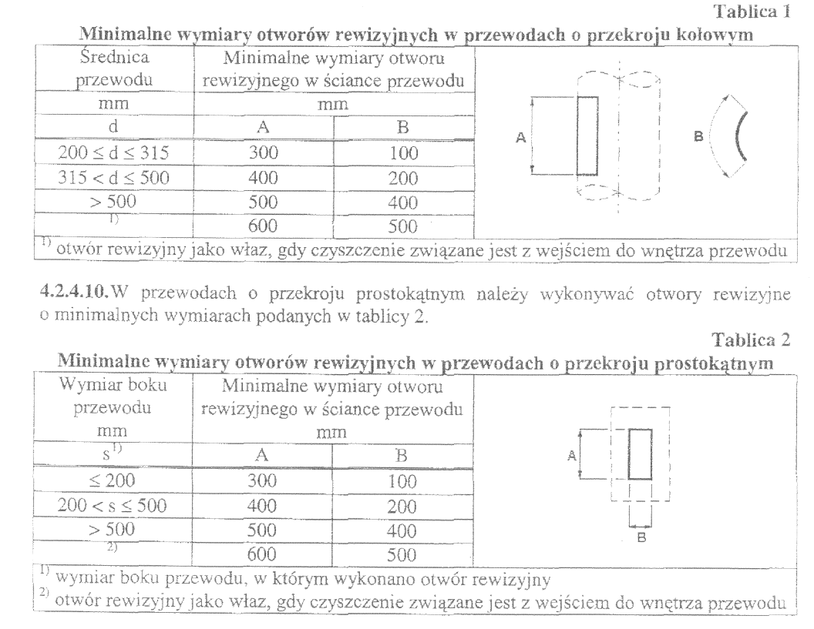
Uwaga: otwory rewizyjne montowane na końcu przewodu ich wymiary powinny być równe wymiarom przewodu wentylacyjnego.

Zakończenia instalacji kanałowych:
Czerpnie należy wyposażyć w żaluzje stałe uniemożliwiające zaciąganie w czasie pracy centrali ewentualnych opadów atmosferycznych i wyposażyć ją w wewnętrzne siatkowanie. Zakończeniami instalacji wywiewnych dla central dachowych będą zintegrowane kolana wyrzutowe.

Dodatkowe uzbrojenie instalacji wentylacyjnych kanałowych.

Przepustnice
Na instalacjach wentylacyjnych kanałowych projektuje się przepustnice dla układów spiro i wielopłaszczyznowe dla kanałów prostokątnych.
Przepustnice wielopłaszczyznowe z łopatkami wielobieżnymi przystosowane do regulacji i zamknięcia przepływu w przewodach prostokątnych. Temperatura pracy od -20ᴼC do +50ᴼC ( wersja z siłownikiem). Przepustnice wyposażone w atest higieniczny. Obudowa z blachy ocynkowanej, przesłony ( lamele) z uszczelnieniem krawędziowym.

Klapy przeciw-pożarowe
Na instalacjach kanałowych przy przejściach przez ściany i stropy stref pożarowych zaprojektowano klapy p-poż. o odporności ogniowej odpowiednio do wymagań z wyzwalaczami topikowymi. Projektuje się klapy p.poż. o odporności ogniowej EIS 120 o parametrach:
- wyzwalacz topikowy 72 st C,
- siłownik elektromagnetyczny z sprężyną powrotną,
- pojedynczy wskaźnik krańcowy pozycji początek i koniec 1WKKP.
- Korpus wykonany z blachy stalowej ocynkowanej
- Ruchoma przegroda odcinająca wykonana z płyty ognioodpornej
- Uszczelki gumowe zapewniające szczelność.

Klapy przeciwpożarowe powinny posiadać odpowiednie certyfikaty i dopuszczenia oraz zapewniać odpowiedni stopień ochrony przeciwpożarowej zgodnie z dokumentacją rysunkową i specyfikacją.

Tłumiki
Dla każdej z central wentylacyjnych zaprojektowano tłumiki akustyczne na sekcjach od strony instalacyjnej– tłumiki te dobiera producent central wentylacyjnych.
Dodatkowo na przewodach prostokątnych zaprojektowano kanałowe tłumiki redukujące poziom dźwięku. Konstrukcja- obudowa filtra zgrzewana z galwanizowanej blachy stalowej, wewnątrz zastosowano materiał wygłuszający.

Centrale wentylacyjne
Centrala nawiewno-wywiewna z wysokosprawnym odzyskiem ciepła z wbudowanym układem sterowania, kompletnie okablowana.

Układ sterowania montowany fabrycznie.
Okablowanie centrali wykonane fabrycznie.
Dostawca centrali jest odpowiedzialny za sprawdzenie działania centrali i układu sterowania oraz przeprowadzenie testów kontrolno-pomiarowych centrali przed dostawą.

Pomiar poziomu mocy akustycznej w kanale mierzone i prezentowane wg ISO 5136
Pomiar poziomu mocy akustycznej w otoczeniu mierzone i prezentowane wg ISO 374

Dane dotyczące certyfikatów producenta

Certyfikat jakości ISO 9001
Certyfikat środowiskowy ISO 14001
Oznaczenie CE zgodnie z EN 61000-6-2 i EN 61000-6-3
Certyfikat EUROVENT lub inny certyfikat wydany przez aprobowaną jednostkę certyfikującą

Dane dotyczące obudowy centrali
Konstrukcja wykonana z paneli PUR (40mm) zabezpieczonych od strony zewnętrznej warstwą Alucynku, od wewnętrznej powłoką cynkową z warstwą polimerową,
Wytrzymałość mechaniczna obudowy -1000 Pa ÷ 1000 Pa < 2mm (D1 - PN EN 1886: 2008)
Szczelność obudowy (MB): (-400) Pa - 0,05 l/sm², (+700) Pa - 0,13 l/sm² (L1 -PN EN 1886: 2008); (RU): (+400) Pa - 0,93 l/sm²
Współczynnik przenikania ciepła dla obudowy K= 0,6 W/m²K (T2 - PN EN 1886: 2008),
Współczynnik mostków ciepła - Kb =0,69 (TB2 - PN EN 1886: 2008)

Drzwi inspekcyjne centrali zawieszone na zawiasach.
Drzwi inspekcyjne sekcji wentylatora wyposażone w dodatkowe zabezpieczenie przed otwarciem.
Centrala na czas transportu pokryta dodatkową ochronną folią plastikową.

Wytrzymałość obudowy (EN 1886:2002) D1
Klasa szczelności (EN 1886:2002) L2
Współczynnik przenikania ciepła (EN 1886:2002) T3
Współczynnik wpływu mostków cieplnych (EN 1886:2002) TB3
Stopień ochrony IP 54
Tłumienie obudowy w dB
125 Hz | 250 Hz | 500 Hz | 1000 Hz | 2000 Hz | 4000 Hz | 8000 Hz
13 | 22 | 30 | 30 | 29 | 36 | 38
Dane dotyczące wentylatorów

Wentylatory promieniowo-osiowe z napędem bezpośrednim.
Temperaturowy zakres pracy wentylatorów gwarantujący bezawaryjną i precyzyjna funkcję to -40 do +40. Elementy które decydują w takim zakresie pracy to silnik napędowy, układ sterowania oraz łożyskowanie wentylatora oraz silnika.

Wentylatory posadowione na wibroizolatorach gumowych lub stalowych obliczonych i dopasowanych do potrzeb.

Wentylatory połączone z obudową za pomocą króćców elastycznych nieprzenoszących drgań (nie ma konieczności stosowania zewnętrznych króćców elastycznych generujących hałas do otoczenia)

Wentylatory posiadają sondy pomiarowe i przewody impulsowe do pomiaru przepływu powietrza.

Sposób montażu wentylatorów oraz zastosowanie szybko złączek do połączeń elektrycznych, umożliwia ich szybki demontaż i montaż w momencie serwisowania.

Silnik wysokoenergooszczędny typu EC z płynną regulacją prędkości obrotowej.
Silnik EC jest silnikiem synchronicznym z wirnikiem w postaci magnesu trwałego umieszczonego w wirującej obudowie z wbudowanym elektronicznym układem przełączającym (komutującym) regulującym prędkość obrotową silnika.

Dane dotyczące wymiennika odzysku ciepła

Wymiennik rotacyjny:
Aluminiowy wymiennik z powłoką higroskopijną zapewnia efektywny odzysk zarówno ciepła jak i wilgoci.
Wymiennik rotacyjny zapewnia taką samą sprawność odzysku ciepła co chłodu.

Wymiennik wyposażony jest w sektor czyszczący z układem regulacji zapewniającym odpowiedni kierunek przecieku do powietrza wywiewanego.

Na wlocie powietrza wywiewanego do centrali znajduje się przesłona regulacyjna regulująca balans wewnętrzny ciśnienia zapewniając odpowiedni kierunek przecieku powietrza przez sektor czyszczący od strony powietrza świeżego do części wywiewnej. Zabezpieczająca wymiennik przez zamarznięciem.

Napęd wymiennika posiada precyzyjną regulację płynnej prędkości obrotowej i czujnik obrotów.

Układ sterowania posiada funkcję czyszczenia wymiennika. Funkcja polega na czasowym uruchomieniu wymiennika w przypadku, gdy centrala pracuje, ale wymiennik nie pracuje ze względu na brak zapotrzebowania na odzysk ciepła lub chłodu.
Wymiennik przeciwprądowy
Zaletą wymienników przeciwprądowych jest duża szczelność. Strumienie powietrza nawiewanego i wywiewanego nie mieszają się ze sobą, dzięki czemu mogą być instalowane w zdecydowanej większości obiektów. Znajdują zastosowanie wszędzie tam, gdzie np. należy zapewnić wysokie warunki higieniczne
Ryzyko zawracania powietrza wywiewanego w tego typu konstrukcji wymiennika praktycznie nie istnieje – do budynku dostarczane jest w 100% świeże powietrze zewnętrzne (poza przypadkami, gdy zaprojektowano celową i kontrolowaną recyrkulację powietrza). Warto tutaj przypomnieć o możliwych ograniczeniach stosowania wymienników obrotowych właśnie przez niekontrolowane mieszanie i zawracanie strumienia powietrza wywiewanego do świeżego nawiewanego.
Poprzez odseparowanie strumieni powietrza od siebie w wymiennikach przeciwprądowych nie odzyskuje się wilgoci z powietrza zużytego.
Wymienniki płytowe przeciwprądowe nie posiadają części ruchomych w swojej konstrukcji, więc ryzyko awarii nie istnieje. Oczywiście należy pamiętać o systematycznym myciu wymiennika, zgodnie z zaleceniami producenta. Warto zwrócić uwagę, że nie jest to czynność czasochłonna ani trudna. Wymienniki przeciwprądowe nie wymagają zasilania energią elektryczną.
W wymiennikach przeciwprądowych, wskutek wysokiego odzysku ciepła, może wykraplać się większa ilość kondensatu (w porównaniu do wymienników krzyżowych). Ilość kondensującej wilgoci jest zależna od temperatury zewnętrznej oraz wilgotności i temperatury powietrza usuwanego. Centrala zabezpieczana jest poprzez mierzenie temp i wilgotności w powietrzu wywiewanym i w zależności od parametrów wyznaczana jest temp punktu rosy powietrza wywiewanego za wymiennikiem.

INFORMACJE DOTYCZĄCE UKŁADU STEROWANIA
Opis ogólny
Wielofunkcyjny układ sterowania jest zintegrowany z centralą.

Kompletne okablowanie centrali wykonane fabrycznie.
Dostawca centrali jest odpowiedzialny za sprawdzenie działania centrali i układu sterowania oraz przeprowadzenie testów kontrolno-pomiarowych centrali przed dostawą.

Panel sterowniczy posiada dwie możliwości podłączenia:
- przewodem do centrali ( standard)
- komunikacja bezprzewodowa Wi-Fi z centralą

Układ steruje pracą wentylatorów, wymiennika odzysku ciepła, reguluje przepływ powietrza i temperaturę, kontroluje czas pracy oraz kontroluje wewnętrzne i zewnętrzne funkcje centrali.

Odczyty i nastawy układu sterowania są w języku polskim.

Układ sterowania posiada możliwość odczytu na programatorze aktualnych wartości pracy takich jak: przepływ powietrza, temperatury, straty ciśnienia na filtrze, poziomu odzysku ciepła na wymienniku, wartości SFP w czasie rzeczywistym, chwilowe zużycie energii, średnie zużycie energii w określonym czasie, wartości sekwencji układu sterowania, stanu danej operacji i statusy poszczególnych funkcji.

Centrala posiada wbudowany serwer internetowy umożliwiający nadzór i kontrolę pracy
z dynamicznym wykresem pracy i tabelami odczytu i tabelami zmiany parametrów i funkcji.
Dostęp do serwera i programu nadzoru i kontroli może być za pomocą standardowej sieci komputerowej (Ethernet, wtyczka RJ-45 8-pin) i przeglądarki internetowej. Centrala posiada dwa wyjścia kablowe Ethernet. Możemy wpiąć ją w siec komputerową budynku natomiast drugie niezależne wyjście Ethernet może być wykorzystane przez serwis, które ze względów bezpieczeństwa nie musi być powiązane z istniejącą w budynku siecią komputerową.

Układ sterowania posiada funkcję zapisu określonych parametrów pracy w określonych przedziałach pamięci na wbudowanej pamięci wewnętrznej RAM z możliwością transferu danych na zewnętrzną pamięć MMS lub komputer.

Układ sterowania posiada możliwość zapisu określonych danych w określonych częstotliwościach odczytu na komputerze połączonym z centralą w sieci komputerowe lub poprzez internet.

Układ sterowania posiada standardowo możliwość podłączenia do systemu nadrzędnego
w protokołach: Modbus TCP

Za pomocą dodatkowej jednostki komunikacyjnej (wyposażenie dodatkowo) układ sterowania posiada możliwość podłączenia do systemu nadrzędnego w protokołach: LON

Układ sterowania posiada wewnętrzny przełącznik czasowy (timer) do pracy automatycznej.
Ustawienia przedziałów czasowych pracy centrali (wysokie obroty, niskie obroty, zatrzymanie) może być dla minimum ośmiu przedziałów czasowych tygodniowych
(dni i godziny w tygodniu) oraz ośmiu przedziałów rocznych.

Przełącznik czasowy automatycznie przestawia okres letni na zimowy i odwrotnie zgodnie ze standardami UE.

Praca automatyczna ustawiana jest na programatorze.
Istnieje możliwość pracy w trybie ręcznym (ręczne ustawienie wydajności) za pomocą programatora.

Zmiana trybu pracy centrali (obroty wysokie, obroty niskie, zatrzymanie) może być dokonana zewnętrznym sygnałem z możliwością określenia czasu trwania zmienionego trybu pracy.
W trybie manualnego testu istnieje możliwość pojedynczego testowania i kontroli części składowych centrali. Wentylatory, wymienniki ciepła, wejścia i wyjścia sygnałów oraz podłączone akcesoria można testować niezależnie.

Układ sterowania monitoruje poziom zabrudzenia filtrów. Czujniki ciśnienia w sposób ciągły kontrolują spadek ciśnienia na filtrach. Po przekroczeniu granicznej wartości zabrudzenia filtra sygnalizowany jest alarm. Wartość granicznego zabrudzenia filtra ustawia się na programatorze.

Regulacja przepływu

! Układ sterowania utrzymuje stały przepływ powietrza nawiewanego i wywiewanego.

Sondy pomiarowe i przewody impulsowe do pomiaru natężenia przepływu powietrza, podające sygnał do regulatora utrzymującego zadany przepływ powietrza poprzez zmianę prędkości obrotowej wentylatorów

Sondy pomiarowe, przewody impulsowe i czujniki ciśnienia pozwalające na kontrolę spadku ciśnienia w filtrach w trybie ciągłym (utrzymujące stały wydatek centrali niezależnie od stopnia zabrudzenia filtra ).

Wartość wydajności określana jest dla obrotów niskich i wysokich.

! Układ sterowania utrzymuje stałe ciśnienie w kanale nawiewnym i wywiewnym.
Wartość ciśnienia określana jest dla obrotów niskich i wysokich.

Wydajność wentylatorów sterowana jest ciągłym sygnałem zewnętrznym w zakresie określonych limitów minimalnych i maksymalnych wartości.
Istnieje możliwość pracy wentylatorów w układzie Master- Slave (wydajność jednego wentylatora jest procentową wartością wydajności drugiego).
Prędkość obrotowa wentylatorów regulowana jest płynnie utrzymując określoną wydajność niezależnie od zmian ciśnienia instalacji i stanu zabrudzenia filtrów.

! Układ sterowania koryguje wydajność wentylatora w zależności od zmiany gęstości (temperatury) powietrza utrzymując zadaną wartość przepływu powietrza nawiewanego i wywiewanego niezależnie od temperatury.
Możliwa jest aktywacja sezonowej zmiany wydajności powietrza w funkcji temperatury zewnętrznej.

Regulacja temperatury

Regulacja temperatury zapewnia utrzymanie stałej wartości temperatury nawiewu /regulacja temperatury zapewnia utrzymanie stałej wartości temperatury wywiewu.

Regulacja temperatury zapewnia utrzymanie stałej wartości temperatury w pomieszczeniu za pomocą dodatkowego czujnika pomieszczeniowego. Do karty sterowania można podłączyć cztery czujniki pomieszczeniowe. Regulacja odbywa się według średniej wartości odczytów czujników . Można także ustawić regulację względem najniższej lub najwyższej wartości.

Regulacja temperatury nawiewu regulowana jest od temperatury powietrza wywiewanego. Układ sterowania redukuje płynnie ilość powietrza nawiewanego, aby utrzymać temperaturę na zadanym poziomie.
Możliwa jest aktywacja sezonowej zmiany wartości regulowanej temperatury w funkcji temperatury zewnętrznej.

Możliwa jest zmiana nastawy regulowanej temperatury sygnałem zewnętrznym. Zadana wartość temperatury może być zmieniana w zakresie ±5 stopni sygnałem zewnętrznym
0-10 V.
Układ sterowania jest gotowy na równoczesną regulację temperatury w dwóch strefach.

! Układ sterowania jest gotowy do funkcji chłodzenia nocnego latem, gdy temperatura zewnętrza obniży się do zakładanego poziomu. Czas i wydajność wentylatorów w funkcji chłodzenia nocnego jest określane na programatorze centrali.

Układ sterowania jest gotowy do regulacji temperatury wyrzutowej (wymagane jest zastosowanie dodatkowego czujnika na powietrzu wyrzutowym), by nie przekraczać minimalnej temperatury powietrza wyrzutowego (ograniczenie odzysku ciepła wymiennika rotacyjnego).

! Układ sterowania jest gotowy do pracy w funkcji zwiększonego intensywnego ogrzewania polegającego na zwiększeniu wydajności powietrza nawiewanego i wywiewanego do maksymalnego nastawionego wydatku.

Układ sterowania jest gotowy do pracy w funkcji zwiększonego intensywnego chłodzenia polegającego na zwiększeniu wydajności powietrza nawiewanego i wywiewanego do maksymalnego nastawionego wydatku.

Układ sterowania
Wielofunkcyjny układ sterowania jest zintegrowany z centralą.
Kompletne okablowanie centrali wykonane fabrycznie.
Dostawca centrali jest odpowiedzialny za sprawdzenie działania centrali i układu sterowania oraz przeprowadzenie testów kontrolno-pomiarowych centrali przed dostawą.

Panel sterowniczy posiada dwie możliwości podłączenia:
- przewodem do centrali ( standard)
- komunikacja bezprzewodowa Wi-Fi z centralą

Układ automatyki posiada możliwość podłączenia smartfonów, tabletów i laptopów bezpośrednio do sieci Wi-Fi centrali i sterowania centralą przez ten sam interfejs co z panelu sterującego.

Układ steruje pracą wentylatorów, wymiennika odzysku ciepła, reguluje przepływ powietrza
i temperaturę, kontroluje czas pracy oraz kontroluje wewnętrzne i zewnętrzne funkcje centrali.
Odczyty i nastawy układu sterowania powinny być w języku polskim.
Układ sterowania posiada możliwość odczytu na programatorze aktualnych wartości pracy takich jak: przepływ powietrza, temperatury, straty ciśnienia na filtrze, poziomu odzysku ciepła na wymienniku, wartości SFP w czasie rzeczywistym, chwilowe zużycie energii, średnie zużycie energii w określonym czasie, wartości sekwencji układu sterowania, stanu danej operacji i statusy poszczególnych funkcji.

Centrala posiada wbudowany serwer internetowy umożliwiający nadzór i kontrolę pracyz dynamicznym wykresem pracy i tabelami odczytu i tabelami zmiany parametrów i funkcji.
Dostęp do serwera i programu nadzoru i kontroli może być za pomocą standardowej sieci komputerowej (Ethernet, wtyczka RJ-45 8-pin) i przeglądarki internetowej. Centrala posiada dwa wyjścia kablowe Ethernet. Możemy wpiąć ją w siec komputerową budynku natomiast drugie niezależne wyjście Ethernet może być wykorzystane przez serwis, które ze względów bezpieczeństwa nie musi być powiązane z istniejącą w budynku siecią komputerową.

Układ sterowania posiada funkcję zapisu określonych parametrów pracy w określonych przedziałach pamięci na wbudowanej pamięci wewnętrznej RAM z możliwością transferu danych na zewnętrzną pamięć MMS lub komputer.
Układ sterowania posiada możliwość rozszerzenia pamięci wewnętrznej RAM o karty pamięci MMS.
Układ sterowania posiada możliwość zapisu określonych danych w określonych częstotliwościach odczytu na komputerze połączonym z centralą w sieci komputerowe lub poprzez internet.

Za pomocą dodatkowej jednostki komunikacyjnej (wyposażenie dodatkowo) układ sterowania posiada możliwość podłączenia do systemu nadrzędnego w protokołach: LON

Układ sterowania posiada wewnętrzny przełącznik czasowy (timer) do pracy automatycznej.
Ustawienia przedziałów czasowych pracy centrali (wysokie obroty, niskie obroty, zatrzymanie) może być dla minimum ośmiu przedziałów czasowych tygodniowych
(dni i godziny w tygodniu) oraz ośmiu przedziałów rocznych.
Przełącznik czasowy automatycznie przestawia okres letni na zimowy i odwrotnie zgodnie ze standardami UE.
Praca automatyczna ustawiana jest na programatorze.
Istnieje możliwość pracy w trybie ręcznym (ręczne ustawienie wydajności) za pomocą programatora.
Zmiana trybu pracy centrali (obroty wysokie, obroty niskie, zatrzymanie) może być dokonana zewnętrznym sygnałem z możliwością określenia czasu trwania zmienionego trybu pracy.
W trybie manualnego testu istnieje możliwość pojedynczego testowania i kontroli części składowych centrali. Wentylatory, wymienniki ciepła, wejścia i wyjścia sygnałów oraz podłączone akcesoria można testować niezależnie.

Układ sterowania monitoruje poziom zabrudzenia filtrów. Czujniki ciśnienia w sposób ciągły kontrolują spadek ciśnienia na filtrach. Po przekroczeniu granicznej wartości zabrudzenia filtra sygnalizowany jest alarm. Wartość granicznego zabrudzenia filtra ustawia się na programatorze.

Regulacja przepływu
Układ sterowania utrzymuje stały przepływ powietrza nawiewanego i wywiewanego..
Wartość wydajności określana jest dla obrotów niskich i wysokich.
Układ sterowania utrzymuje stałe ciśnienie w kanale nawiewnym i wywiewnym.
Wartość ciśnienia określana jest dla obrotów niskich i wysokich.
Wydajność wentylatorów sterowana jest ciągłym sygnałem zewnętrznym w zakresie określonych limitów minimalnych i maksymalnych wartości.
Istnieje możliwość pracy wentylatorów w układzie Master-Slave (wydajność jednego wentylatora jest procentową wartością wydajności drugiego).
Prędkość obrotowa wentylatorów regulowana jest płynnie utrzymując określoną wydajność niezależnie od zmian ciśnienia instalacji i stanu zabrudzenia filtrów.
Układ sterowania koryguje wydajność wentylatora w zależności od zmiany gęstości (temperatury) powietrza utrzymując zadaną wartość przepływu powietrza nawiewanego i wywiewanego niezależnie od temperatury.
Możliwa jest aktywacja sezonowej zmiany wydajności powietrza w funkcji temperatury zewnętrznej.

Regulacja temperatury
Regulacja temperatury zapewnia utrzymanie stałej wartości temperatury nawiewu.
Regulacja temperatury zapewnia utrzymanie stałej wartości temperatury wywiewu.
Regulacja temperatury zapewnia utrzymanie stałej wartości temperatury w pomieszczeniu za pomocą dodatkowego czujnika pomieszczeniowego. Do karty sterowania można podłączyć cztery czujniki pomieszczeniowe. Regulacja odbywa się według średniej wartości odczytów czujników . Można także ustawić regulację względem najniższej lub najwyższej wartości.
Regulacja temperatury nawiewu regulowana jest od temperatury powietrza wywiewanego. Układ sterowania redukuje płynnie ilość powietrza nawiewanego, aby utrzymać temperaturę na zadanym poziomie.
Możliwa jest aktywacja sezonowej zmiany wartości regulowanej temperatury w funkcji temperatury zewnętrznej.
Możliwa jest zmiana nastawy regulowanej temperatury sygnałem zewnętrznym. Zadana wartość temperatury może być zmieniana w zakresie ±5 stopni sygnałem zewnętrznym
0-10 V.
Układ sterowania jest gotowy na równoczesną regulację temperatury w dwóch strefach.
Układ sterowania jest gotowy do funkcji chłodzenia nocnego latem, gdy temperatura zewnętrza obniży się do zakładanego poziomu. Czas i wydajność wentylatorów w funkcji chłodzenia nocnego jest określane na programatorze centrali.
Układ sterowania jest gotowy do regulacji temperatury wyrzutowej (wymagane jest zastosowanie dodatkowego czujnika na powietrzu wyrzutowym), by nie przekraczać minimalnej temperatury powietrza wyrzutowego (ograniczenie odzysku ciepła wymiennika rotacyjnego).
Układ sterowania jest gotowy do pracy w funkcji zwiększonego intensywnego ogrzewania polegającego na zwiększeniu wydajności powietrza nawiewanego i wywiewanego do maksymalnego nastawionego wydatku.
Układ sterowania jest gotowy do pracy w funkcji zwiększonego intensywnego chłodzenia polegającego na zwiększeniu wydajności powietrza nawiewanego i wywiewanego do maksymalnego nastawionego wydatku.

Funkcja recyrkulacji on/off
Możliwość aktywacji funkcji nocnego grzania. Funkcja polega na pracę centrali w okresie, gdy w trybie automatycznym jest wyłączona. Gdy temperatura w pomieszczeniu spada poniżej zadanej wartości, wentylator nawiewny uruchamia się z nastawianą wydajnością i pracuje ze 100-procentową ilością powietrza recyrkulacyjnego. Następuje podgrzanie powietrza w pomieszczeniu do określonych parametrów.
Możliwość aktywacji funkcji szybkiego porannego podgrzania. Centrala uruchamia się przed właściwą pracą i pracując tylko z powietrzem recyrkulacyjnym podgrzewa pomieszczenia do określonej temperatury.

Funkcja recyrkulacji sterowanej w sposób płynny
Układ sterowania reguluje w sposób ciągły ilość powietrza recyrkulacyjnego i świeżego w zależności od jakości powietrza w pomieszczeniu mierzoną przez czujnik jakości powietrza.
Minimalna ilość powietrza świeżego jest zadana na programatorze.
Możliwe jest płynnego zwiększania ilości powietrza powyżej zadanej do ustawionego maksymalnego przepływu w przypadku, gdy jakość powietrza nie jest uzyskana dla 100% powietrza świeżego.

Układ sterowania reguluje w sposób ciągły ilość powietrza recyrkulacyjnego i świeżego w zależności od temperatury w pomieszczeniu.
Minimalna ilość powietrza świeżego jest zadana na programatorze.

Możliwość aktywacji funkcji nocnego grzania. Funkcja polega na pracę centrali w okresie, gdy w trybie automatycznym jest wyłączona. Gdy temperatura w pomieszczeniu spada poniżej zadanej wartości, wentylator nawiewny uruchamia się z nastawianą wydajnością i pracuje ze 100-procentową ilością powietrza recyrkulacyjnego. Następuje podgrzanie powietrza w pomieszczeniu do określonych parametrów.
Możliwość aktywacji funkcji szybkiego porannego podgrzania. Centrala uruchamia się przed właściwą pracą i pracując tylko z powietrzem recyrkulacyjnym podgrzewa pomieszczenia do określonej temperatury.

Regulacja temperatury AllYear Control
Zespół funkcji dla systemu opartego na centrali klimatyzacyjnej oraz indukcyjnych modułów chłodząco-grzewczych i/lub grzejników.
Układ sterowania kontroluje temperaturę zasilania modułów i/lub grzejników.
Układ sterowania reguluje sezonowo zmiany wartości regulowanej temperatury czynnika grzewczego i chłodniczego w funkcji temperatury zewnętrznej.
Układ sterowania reguluje wartości temperatury czynnika chłodniczego i grzewczego według zapotrzebowania wynikającego z pomiarów temperatury w pomieszczeniu.
Automatyczna zmiana nastaw temperatury czynnika chłodniczego i grzewczego dla trybu nocnego i weekendowego.
Układ sterowania kontroluje punkt rosy powietrza wywiewanego i koryguje nastawy czynnika chłodniczego w przypadku, gdy występuje zagrożenie kondensacji w pomieszczeniach.
Istnieje możliwości aktywacji funkcji zwiększenia ilości powietrza świeżego przypadku podwyższenia parametrów czynnika chłodniczego.
Regulacja osuszania powietrza dla okresu letniego
Układ sterowania reguluje wilgotność powietrza nawiewanego poprzez chłodzenie i osuszanie na chłodnicy, a następnie podgrzanie powietrza na nagrzewnicy.

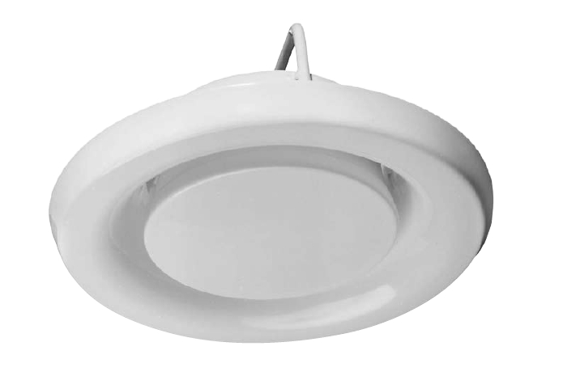
Nawiewniki oraz wywiewniki

Metalowe zawory wywiewne
W pomieszczeniach WC zaprojektowano okrągłe metalowe wywiewniki przeznaczone do montażu w suficie lub ścianie. Wywiewnik składa się z trzech części: zewnętrznego i wewnętrznego stożka oraz ramki mocującej. Ramka mocująca posiada rękawa przyłączeniowy do podłączenia kanału oraz gniazdo bagnetowe dla przyłączenia stożka. Aerodynamicznie wyprofilowany stożek zewnętrzny posiada taśmę uszczelniającą, która może być połączona z ramką mocującą. Stożek wewnętrzny, który jest zamocowany na nagwintowanym pręcie w stożku zewnętrznym, posiada możliwość regulacji położenia oraz jego unieruchomienia. Stożki wywiewnika i ramka mocująca wykonane są z blachy stalowej, ocynkowanej. Wywiewnik standardowo pomalowany jest na kolor biały RAL 9010. Regulacja wywie wnika poprzez obrót stożka wewnętrznego zgodnie z ruchem wskazówek zegara zwiększa się spadek ciśnienia, a poprzez obrót stożka wewnętrznego przeciwnie do ruchu wskazówek zegara zmniejsza się spadek ciśnienia.

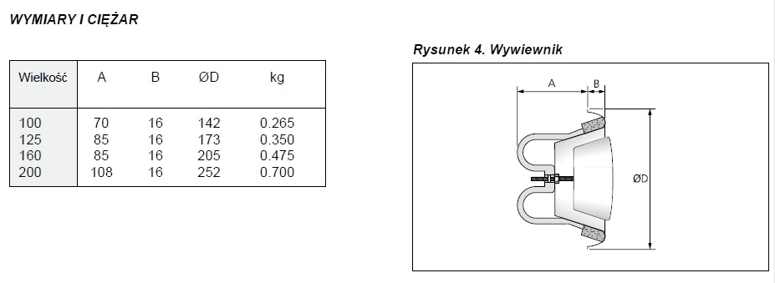

Kratki wywiewne i nawiewne
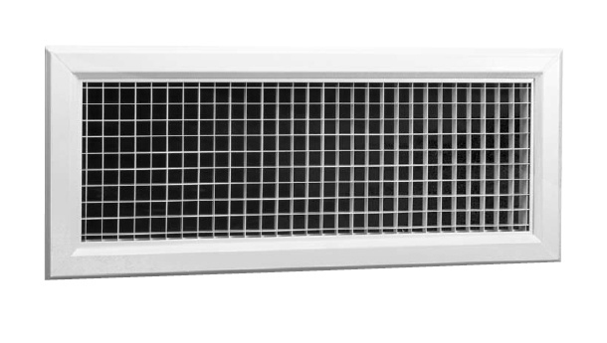
W pomieszczeniach bez sufitu podwieszanego zaprojektowano kratki wywiewne oraz nawiewne z nieruchomymi łopatkami. Kratka składa się z ramki mocującej oraz pionowych i poziomych nieruchomych lameli wykonanych z aluminium. Kratka w całości wykonana jest z aluminium i pomalowana na kolor biały RAL 9010. Kratka wyposażona jest w skrzynkę rozprężno- regulacyjną z blachy ocynkowanej. Zawiera wyjmowaną przepustnicę regulacyjną i sondę pomiarową ilości przepływu powietrza. Wyłożona jest od wewnątrz materiałem dźwiękochłonnym ze wzmocnioną powierzchnią. Wolna powierzchnia wypływu kratki to 0,91.
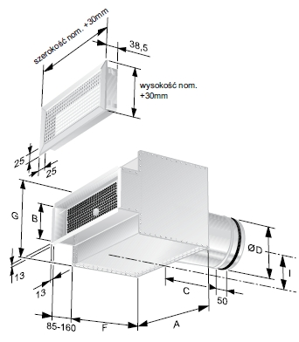
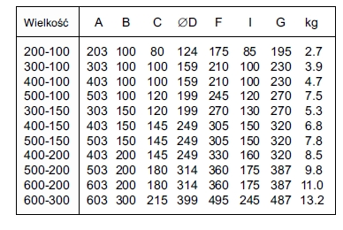

Anemostaty nawiewne z skrzynką rozprężną
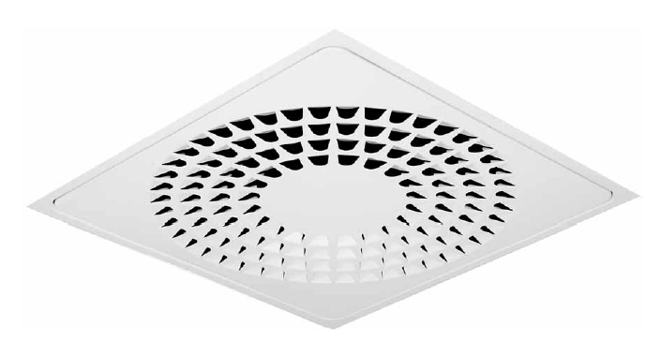
W pomieszczeniach, gdzie poprowadzone są sufity podwieszane zaprojektowano kwadratowe składające się z skrzynki rozprężnej oraz panelu przedniego wyposażonego w specjalną perforację. Skrzynka rozprężna wytłoczona jest z jednego kawałka blachy, co przyczynia się do bardzo dużej szczelności. Panel przedni nawiewnika posiada z jednej strony zawieszenie zawiasowe a z drugiej strony elastyczny zatrzask. Ten typ zawieszenia o nazwie Quick Access umożliwia szybkie otwarcie panelu przedniego nawiewnika i zamknięcie, co ułatwia i przyspiesza prace serwisowe oraz regulacje nawiewnika. Panel przedni nawiewnika oraz górny korpus wykonane są z blachy stalowej ocynkowanej. Panel przedni nawiewnika standardowo pomalowany jest na kolor biały RAL 9010.Uwaga! kolor nawiewnika przed zamówieniem należy uzgodnić z architektem.

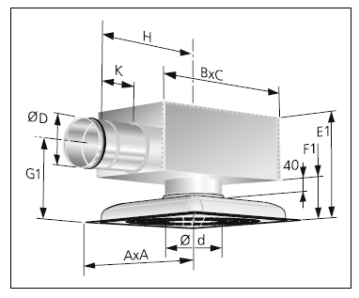
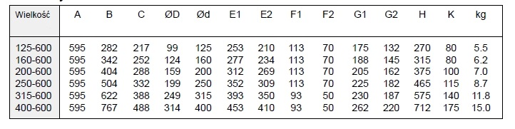

Wywiewniki perforowane z skrzynką rozprężną
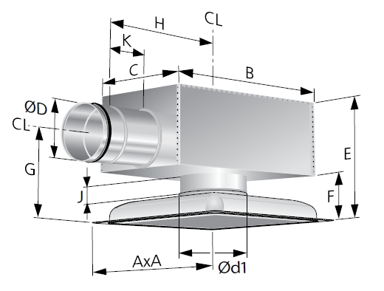
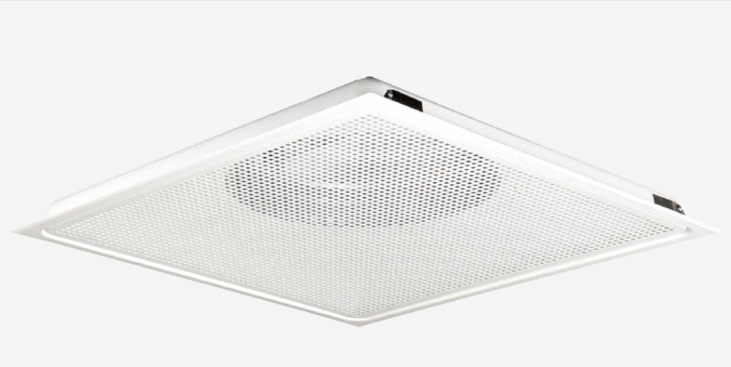
W pomieszczeniach, gdzie poprowadzone są sufity podwieszane zaprojektowano kwadratowe kratki wyciągowe przeznaczone do montażu w suficie. Skrzynka przyłączeniowa wytłoczona jest z jednego kawałka blachy, co przyczynia się do bardzo dużej szczelności. Panel frontowy wywie wnika posiada z jednej strony zawieszenie zawiasowe, a z drugiej elastyczny zatrzask. Ten typ zawieszenia o nazwie Quick Access umożliwia szybkie otwarcie panelu przedniego wywie wnika i jego zamknięcie, co ułatwia i przyspiesza prace serwisowe oraz jego regulację. Panel frontowy wywiewnika i skrzynka przyłączeniowa wykonane z blachy stalowej. Króciec podłączeniowy do skrzynki wykonany z blachy stalowej ocynkowanej. Powierzchnia zewnętrzna oraz wewnętrzna wywiewnika pomalowana jest standardowo na kolor biały RAL9010. Nawiewnik jest dostępny opcjonalnie również w innych kolorach standardowych: ciemnoszarym RAL 7037, jasnoszary metalik RAL 9006, czarnym RAL 9005, ciemnoszary metalik RAL 9007, „śnieżnobiałym” RAL 9003. Uwaga! kolor nawiewnika przed zamówieniem należy uzgodnić z architektem. Skrzynka rozprężna wykonana z blachy stalowej, galwanizowanej, zawiera przepustnicę regulacyjną z cięgnami nastawczymi oraz kroćce pomiarowe ilości przepływu powietrza. Istnieje możliwość łatwego demontażu przepustnicy, umożliwiające ewentualne czyszczenie instalacji. Wewnątrz skrzynki znajduje się także materiał dźwiękochłonny z wzmocnioną powierzchnią. Regulacji ilości przepływu powietrza dokonuje się z zamontowanym panelem frontowym. Należy wyjąć przez perforację wywie wnika elementy pomiarowe i regulacyjne, które znajdują się w skrzynce. Natężenie przepływu określa się przez pomiar ciśnienia manometrem podłączonym do kroćca pomiarowego. Ustawienie przepustnicy skrzynki wykonuje się przez cięgna regulacyjne. Po regulacji przepustnica może zostać unieruchomiona.

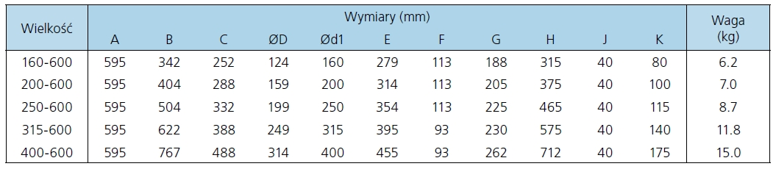

Kratki nawiewne
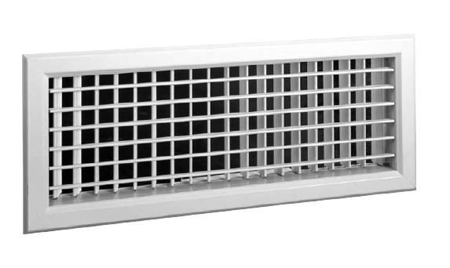
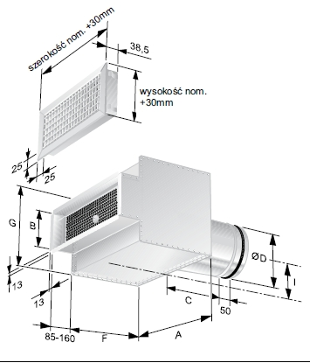
W pomieszczeniach bez sufitu podwieszanego zaprojektowano kratki nawiewne wyposażone w pionowe i poziome łopatki o zmiennym kącie ustawienia. Kratka składa się z ramki mocującej oraz pionowych i poziomych nieruchomych lameli wykonanych z aluminium. Kratka w całości wykonana jest z aluminium i pomalowana na kolor biały RAL 9010. Kratka wyposażona jest w skrzynkę rozprężno- regulacyjną z blachy ocynkowanej. Zawiera wyjmowaną przepustnicę regulacyjną i sondę pomiarową ilości przepływu powietrza. Wyłożona jest od wewnątrz materiałem dźwiękochłonnym ze wzmocnioną powierzchnią.

Kwadratowy nawiewnik sufitowy z ruchomymi dyszami
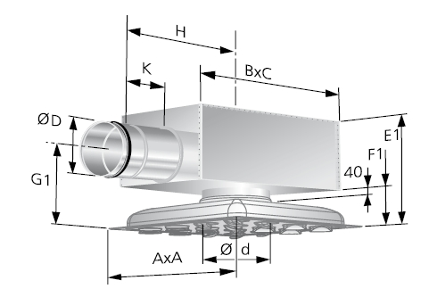
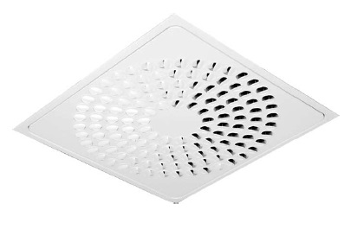
Kwadratowy nawiewnik z ruchomymi dyszami przeznaczony do montażu w suficie. Nawiewni przeznaczony do pracy ze stałym lub zmiennym przepływem powietrza. Powietrze może być nawiewane równocześnie w płaszczyźnie poziomej i pionowej z temperaturą niższą lub wyższą od temperatury w pomieszczeniu. Nawiewnik składa się z skrzynki rozprężnej oraz panelu przedniego wyposażonego w aerodynamiczne wyprofilowane dysze. Skrzynka rozprężna wytłoczona jest z jednego kawałka blachy, co przyczynia się do bardzo dużej sczelności. Panel przedni nawiewnika posiada z jednej strony zawieszenie zawiasowe, a z drugiej elastyczny zatrzask. Ten typ zamykania nawiewnika o nazwie Quick Access umożliwia szybkie otwarcie panelu przedniego i zamknięcie. Wykonanie z blachy stalowej ocynkowanej. Dysze nawiewnika wykonane są z plastiku. Panel przedni nawiewnika standardowo pomalowany na kolor biały RAL 9010. Nawiewnik dostępny jest również w wersji standardowej w kolorze ciemnoszarym RAL 7037, jasnoszarym metaliku RAL 9006, czarnym RAL 9005 oraz szarym RAL 9007. Skrzynka rozprężna zawiera wyjmowaną przepustnicę regulacyjną i sondę pomiarową ilości przepływu powietrza. Ode wewnątrz skrzynka wyłożona jest materiałem dźwiękochłonnym ze wzmocnioną powierzchnią. Indywidualna regulacja każdej dyszy nawiewnika (możliwość obrotu o 360ᴼ) umożliwia dowolne kształtowanie profilu strumienia powietrza zarówno w płaszczyźnie poziomej jak i pionowej. Spadek ciśnienia i poziom dźwięku nie zależy od ustawienia dysz. Zalecana temperatura nawiewu powietrza może być o 14ᴼC niższa od temperatury pomieszczenia przy standardowym ustawieniu dysz.

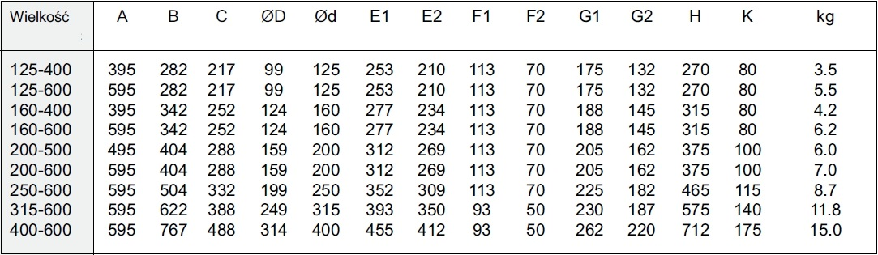

INSTALACJA KLIMATYZACJI

Agregaty skraplające do central wentylacyjnych
Do zasilenia chłodnic freonowych w wybranych centralach wentylacyjnych zaprojektowano agregaty skraplające chłodzone powietrzem. Charakterystyczne parametry jednostek zewnętrznych zostały oznaczone zgodnie z częścią rysunkową. Czynnikiem chłodniczym w zaprojektowanej instalacji będzie R-410a.

Instalacje rurowe na potrzeby klimatyzacji freonowej
Pomiędzy jednostką zewnętrzną, a jednostkami wewnętrznymi zaprojektowano instalacje chłodniczą jako 2-rurową z rur miedzianych twardych azotowanych, lutowanych lutem twardym i izolowanych otulinami ze spienionego kauczuku syntetycznego o grubości minimum 10mm. Rurociągi instalacji chłodniczych prowadzone na zewnątrz budynku izolować otuliną grubość 20 mm w osłonie ochronnej z blachy ocynkowanej. Współczynnik przewodzenia ciepła materiału termoizolacyjnego dla ww. grubości powinien wynosić 0,035W/mK. W przypadku zastosowania materiału o innym współczynniku przewodzenia ciepła należy odpowiednio zmienić grubość izolacji.

Izolacje należy wykonać zgodnie z wytycznymi producenta. Montaż izolacji cieplnej rozpoczynać należy po uprzednim przeprowadzeniu wymaganych prób szczelności oraz po potwierdzeniu prawidłowości wykonania powyższych robót protokołem odbioru. Przewody prowadzone na zewnątrz należy zabezpieczyć płaszczem z blachy stalowej ocynkowanej grubości 0,5  0,8 mm lub z blachy aluminiowej grubości 0,8  1,0 mm.

Instalacje uzbrojone zostaną w odpowiednie dla danego systemu trójniki i / lub rozgałęźniki oraz elektroniczne zawory rozprężne. Dla instalacji chłodniczej należy montować w najwyższych punktach automatyczne zawory odpowietrzające z zaworem odcinającym, a w najniższych punktach zawory spustowe.

Układy odzysku ciepła glikolowego centrali NW1 i W3
Dla centrali wentylacyjnej NW1 i W3 zaprojektowano odzysk ciepła poprzez układ glikolowy oparty na czynniku glikol propylenowy 35%. Instalację należy wykonać zgodnie z rysunkiem WM-11. Układ należy uzupełniać pompą ręczną do glikolu. Układ należy wyposażyć w elektroniczną pompę obiegową, armaturę oraz naczynie wzbiorcze o pojemności 12 litrów i zawór bezpieczeństwa o nastawie 3 bar.

Dobór zaworu bezpieczeństwa (dla roztworu glikolu propylenowego 35%)
Dobór zaworu bezpieczeństwa przeprowadzono zgodnie przy wykorzystaniu poniższych założeń i wzorów:
- Przyjęto przyrost objętości wody jako
- Czas nagrzania instalacji do projektowej temperatury krytycznej t=5 min (t=0,12h)

Strumień masy wynosi:
Następnie, możemy obliczyć wymaganą powierzchnię dopływową zaworu:

Dobrano zawór bezpieczeństwa o średnicy 1/2”, ustawiony na ciśnienie otwarcia zaworu bezpieczeństwa 3 bar. Maksymalny zrzut wody 3348,9 kg/h

Dobór naczynia wzbiorczego (dla roztworu glikolu propylenowego 35%)
Dobrano naczynie wzbiorcze o pojemności 12 dm³.
Temperatura zasilania tv 0 °C
Temperatura powrotu tr 24 °C
Min. temperatura układu tsmin 5°C
Max. temperatura układu tsmax 40°C
Rozszerzalność n 1,7%
Ochrona przed zamarzaniem 35%
Ciśnienie statyczne pst 0,2 bar
Min. ciśn. dopływowe dla pompy obieg. pz 1,0 bar
Min. ciśnienie pracy/ciśnienie wstępne po 1,0 bar
Ciśnienie otwarcia zaworu bezpieczeństwa psv 3,0 bar
Ciśnienie instalacji pe 2,5 bar
Zawartość glikolu w instalacji 75 litrów
Pojemność po rozszerzeniu 1 litrów
Zawartość wstępna wody 0,5%
wg. DIN 4807: min. 0,5 % lub 4 litrów

Wytyczne branżowe

Budowlano – konstrukcyjne
- wykonać podkonstrukcje pod centrale wentylacyjne montowane na dachu oraz agregaty freonowe
- przewidzieć: otwory w ścianach i stropach, przejścia przez przegrody oddzielenia pożarowego (wykonać jako ppoż.), konstrukcje wsporcze dla rurociągów, kanałów wentylacyjnych oraz urządzeń technologicznych,
- rurociągi i kanały należy podpierać lub podwieszać przy użyciu odpowiednich systemów podparć,
- pod podpory ślizgowe stosować podkładki teflonowe.
- wykonanie konstrukcji wsporczych pod kanały wentylacyjne na Auli Szkolnej

Instalacyjne
- przewody oczyścić i zabezpieczyć antykorozyjnie,
- oznakować urządzenia za pomocą plastikowych etykiet,
- przed przekazaniem do eksploatacji należy przeprowadzić regulację hydrauliczną wszystkich instalacji,
- odbiory wykonać w oparciu o obowiązujące przepisy,
- instalacje sanitarne powinny wykonywać osoby posiadające odpowiednie uprawnienia wykonawcze,
- instalacje należy wykonać z materiałów dopuszczonych i atestowanych przez właściwe instytucje do tego upoważnione.

Elektryczne
- Wykonać zasilanie tablicy sterowniczej do central wentylacyjnych
- Sposób sterowania i lokalizację wyłączników uzgodnić na roboczo z użytkownikiem
- wykonać zasilanie agregatów freonowych
- wykonać zasilanie nagrzewnic elektrycznych

Automatyka
- Zapewnić kompletną automatykę zabezpieczającą, pomiarową, kontrolną i regulacyjną dla central wentylacyjnych
- Sterowanie central wentylacyjnych zgodnie z wytycznymi producenta
- Sterowanie agregatami freonowymi zgodnie z wytycznymi producenta
- Zapewnić wyłączenie central w przypadku wystąpienia pożaru w budynku

UWAGI KOŃCOWE.

Wykonanie i odbiór instalacji
Instalację należy wykonać zgodnie z “Warunkami Technicznymi Wykonania i Odbioru Robót Budowlano-Montażowych, tom II Instalacje Sanitarne i Przemysłowe”. Montaż i rozruch urządzeń należy wykonać zgodnie z instrukcją producenta wg DTR urządzeń.
Ponadto wszystkie prace muszą być prowadzone i zakończone przy zachowaniu należytej staranności oraz zgodnie ze sztuką budowlaną.

Stosowane materiały i urządzenia
- Wszystkie materiały zastosowane do montażu instalacji muszą posiadać niezbędne atesty, dopuszczające je stosowanie na terenie Polski.
- przewody i armatura zastosowana do wody pitnej musi mieć atest Państwowego Zakładu Higieny,
- urządzenia i armaturę podłączyć zgodnie z DTR tych urządzeń dostarczonymi przez producentów,
- sposób układania i mocowania przewodów wykonać zgodnie z wytycznymi producenta rur,
- typy poszczególnych przyborów sanitarnych i armatury określić w uzgodnieniu z Inwestorem.

Użytkowanie instalacji.
- Bieżącą obsługę urządzeń powinni prowadzić przeszkoleni i kompetentni pracownicy wskazani przez Użytkownika instalacji.
- W trakcie eksploatacji urządzeń należy bezwzględnie przestrzegać wskazań Producenta urządzeń.

Wytyczne przeciwpożarowe
- Wszystkie przejścia przewodów instalacyjnych przez ściany oddzielenia przeciwpożarowego należy uszczelnić do klasy EIS 120.

PROJEKTANT | OPRACOWANIE:
mgr inż. Artur Szkop  uprawnienia budowlane do projektowania bez ograniczeń w specjalności instalacyjnej w zakresie sieci, instalacji i urządzeń cieplnych, wentylacyjnych, gazowych, wodociągowych i kanalizacyjnych nr  WKP/0146/POOS/09 | mgr inż. Mikołaj Stelmach  mgr inż. Tomasz Woźny

ZESTAWIENIE MATERIAŁÓW INSTALACJI KLIMATYZACJI

ZESTAWIENIE ELEMENTÓW INSTALACJI FREONOWEJ

Wykaz urządzeń
Model | Ilość | Typ
JEDNOSTKA ZEWNĘTRZNA O WIELKOŚCI 090 | 1 | Pompa ciepła V-III
JEDNOSTKA ZEWNĘTRZNA O WIELKOŚCI 360 | 1 | Pompa ciepła V-III
UTY-VDGX | 4 | Moduł zaworu rozprężnego
UTY-RLRY | 2 | Pilot przewodowy (typ 2-żyłowy)
UTP-AX567A | 2 | Trójnik
UTP-LX180A | 3 | Trójnik
UTP-CX567A | 2 | Trójnik jednostki zewnętrznej
UTP-VX90A | 1 | Zestaw EEV
UTP-VX90A | 6 | Zestaw EEV
9.52<-12.70 | 2 | Reducer

Model | Ilość | Typ
JEDNOSTKA ZEWNĘTRZNA O WIELKOŚCI 18 | 2 | Pompa ciepła
UIT-INV-G | 2 | Moduł sterujący

Wykaz urządzeń 2 (Rury)
Długość rury(m)
 | 9,52 | 12,70 | 15,88 | 19,05 | 22,22 | 28,58 | 34,92 | 41,27
Suma | 7,5 | 27,5 | 2,5 | 1,5 | 9,0 | 23,0 | 2,5 | 1,5

Długość rury(m)
 | 6,35 | 12,70
Suma | 47,5 | 47,5

Kalkulacja dodatkowej ilości czynnika chłodniczego
Czynnik chł. | kg
R410A | 11,02

Czynnik chł. | kg
R410A | 0,35

UWAGA:
Zestawienie materiałów należy traktować, jako orientacyjne.

ZESTAWIENIE RUROCIĄGÓW- WYMIENNIK GLIKOLOWY
 |  | Produkt | Wielkość | Ilość | Jednostka
Zestawienie rur i kształtek
 | Rury ze stali niskowęglowej (Rst 34-2) pokrytej na zewnątrz antykorozyjną warstwą cynku (galwanicznie ocynkowana [Fe/Zn 88]) o grubości 8-15 µm oraz dodatkowo zabezpieczona pasywacyjną warstwą chromu. Współczynnik wydłużalności liniowej rur stalowych 0,0108 mm/(mxK) dla Δt= 1K, przewodność cieplna 58 W/mxK natomiast chropowatość k= 0,01 mm
 |  | Rura ze stali węglowej, ocynkowana - sztanga 6 m | 28 x 1,5 | 40 | m

ZAWORY- WYMIENNIK GLIKOLOWY
 |  | Produkt | Wielkość | Ilość | Jednostka
Zestawienie zaworów i armatury
Zawory
 |  | Zawór zwrotny | 25 | 2 | szt.
 |  | Zawór kulowy z dźwignią  Korpus: mosiądz kuty (CW602N) zgodnie z EN 12420 Przyłącze: mosiądz kuty (CW602N) zgodnie z EN 12420  Kula: mosiądz prasowany (CW602N), drążony przelot V, szlifowana, polerowana, pokryta chromem Uszczelnienie kuli: teflon (PTFE) z O-ringiem (EPDM) Trzpień: mosiądz (CW614N) Uszczelnienie trzpienia: podwójny O-ring (EPDM)  Gniazdo trzpienia: teflon (PTFE)  Panew: mosiądz (CW614N)  Uszczelnienie panwi: O-ring (EPDM)  Przyłącze: gwint wewnętrzny zgodnie z ISO 7-1  Ciśnienie robocze: 25 bar  Temperatura robocza: -10ᴼC do 110ᴼC  Medium: wodny roztwór glikolu do 50% | 25 | 8 | szt.
 | Inne -
 |  | Filtr, wielkość oczek 0,75mm (GW) | 1¼"w | 2 | szt.
 |  | Odpowietrznik automatyczny |  | 2 | szt.
Elementy spoza katalogów
 | Pompy - Elementy spoza katalogów
 |  | Pompa elektroniczna  Pompa glikol NW5 – W6,  H=37,6 kPa, V=0,572 m³/h | Glikol propylenowy 35% | 1 | szt.

 |  | Pompa elektroniczna  Pompa glikol NW10 – NW9,  H=45,6 kPa, V=0,572 m³/h | Glikol propylenowy 35% | 1 | szt.

IZOLACJE- WYMIENNIK GLIKOLOWY
 |  | Produkt | Wielkość | Ilość | Jednostka
Kauczuk syntetyczny
 | Otuliny - Kauczuk syntetynczy w płaszczu z blachy stalowej
 |  | Otulina Kauczuk syntetyczny, λ(40°C)=0,035W/mK o średnicy wewn. 28 mm | 30 mm | 40 | m

UWAGA: Zestawienie materiałów należy traktować, jako orientacyjne.

SPECYFIKACJA MATERIAŁOWA WENTYLACJI

